**Hass in der Demokratie begegnen**

**Modul 5  
Desinformation   
und Hate Speech**

**Impressum**

**Unterrichtsthema**

**Hass in der Demokratie begegnen**

Modul 5: Desinformation und Hate Speech

im Projekt „Medien in die Schule“

– Materialien für den Unterricht –

*↗ [www.medien-in-die-schule.de](https://www.medien-in-die-schule.de/)*

**In Zusammenarbeit mit**

****weitklick – Das Netzwerk  
für digitale Medien- und

Meinungsbildung

*↗* [*www.weitklick.de*](https://www.weitklick.de/)

**Das Unterrichtsmodul entstand in Kooperation mit dem Projekt**

**„Firewall – Hass im Netz begegnen“ der Amadeu Antonio Stiftung.**

**Herausgeber**



Freiwillige Selbstkontrolle Multimedia-Diensteanbieter e. V.   
Beuthstraße 6

10117 Berlin

030 240484-30

*↗ https://*[*www.fsm.de*](http://www.fsm.de/)

**Die Unterrichtsmaterialreihe „Medien in die Schule“ ist ein Gemeinschaftsprojekt von FSM und Google Deutschland in Kooperation mit der Freiwilligen Selbstkontrolle Fernsehen e. V.**

**1. Auflage Juni 2024**

Ein Bild, das Kreis, Screenshot, Symbol, Text enthält.

CC BY-SA 4.0

Die Bearbeitung, Vervielfältigung und Verbreitung ist unter Angabe der Quelle „FSM e. V./ Medien in die Schule: Modul Desinformation und Hate Speech“ und unter gleichen Bedingungen erlaubt.

Weitere Informationen: *↗* [*https://creativecommons.org/licenses/by-sa/4.0/deed.de*](https://creativecommons.org/licenses/by-sa/4.0/deed.de)

Es wird darauf hingewiesen, dass trotz sorgfältiger Bearbeitung und Prüfung alle   
Angaben ohne Gewähr erfolgen. Eine Haftung des Herausgebers ist ausgeschlossen.

**Autorinnen:** Astrid Dinges, Uta Voigt | music media park e. V.  
  
**Gestaltung und Layout „Hass in der Demokratie begegnen“ (2015):** Michael Schultz **Gestaltung und Layout „Modul 5, Desinformation und Hate Speech“ (2024):** Svenja Teitge *↗* [*https://www.svenjateitge.de/*](https://www.svenjateitge.de/) **Illustrationen:** Svenja Teitge, Tinett Kähler, Marcel Vockrodt

**Lektorat:** Silbenschliff*↗* [*https://www.silbenschliff.de/*](https://www.silbenschliff.de/)

Inhaltsverzeichnis

Einführung 2

Über das Material 4

Eisbrecherspiele zum Einstieg 5

Modul 5: Desinformation und Hate Speech 6

UE-a – Was ist deine Vorstellung von Demokratie? 6

UE-b – Was ist Desinformation und Hate Speech? 7

UE-c – Wie nimmst du Desinformation und Hate Speech online wahr? 9

UE-d – Woran kannst du (desinformierende) Hate Speech erkennen? 11

UE-e – Welche Tipps geben Medienprofis bei Desinformation und Hate Speech? 12

UE-f – Welche Strategien gegen Desinformation und Hate Speech gibt es? 14

UE-g – Wie können wir mit Desinformation und Hate Speech umgehen? 15

Arbeits- und Materialblätter 16

Tafelbilder48

Weitere Materialien und Unterstützung49

Über Medien in die Schule50

# Einführung

**Desinformierend, diskriminierend, abwertend, gruppenbezogen menschenfeindlich**

**Warum ist es wichtig, dass Schüler*innen über Desinformation und Hate Speech in der Schule sprechen?**

„Hate Speech und Desinformation sind keine komplett neuen Phänomene, erreichen aber im Zeitalter des Internets neue Dimensionen – besonders in Krisenzeiten. Antidemokratische Gruppierungen streuen Desinformationen und greifen bewusst Personen oder Gruppen im Netz mit menschenfeindlichen Beleidigungen und Aussagen an, um die öffentliche Meinung zu beeinflussen. Hate Speech kann eine Folge von Desinformation sein und gleichzeitig selbst bewusst falsche Informationen verbreiten – oftmals, um Menschen gegen marginalisierte Gruppen aufzuhetzen.“1 Die Verbreitung von hasserfüllten Äußerungen oder Beiträgen in Kommentarspalten, Foren und sozialen Netzwerken ist ein fester Teil des digitalen Raums und gehört somit auch zur jugendlichen Alltagswelt. Diese Äußerungen oder Beiträge begegnen ihnen vor allem in sozialen Medien, die sie in der Phase der Selbstfindung und Orientierung immer mehr nutzen. Hate Speech im Kontext von Desinformation einzuordnen und zu verstehen ist deshalb wichtig und sollte auch im Schulunterricht thematisiert werden.1

1 Freiwillige Selbstkontrolle Multimedia-Diensteanbieter e. V. (FSM), weitklick.de. *Desinformation und Hate Speech – neuer Online-Kurs für Lehrkräfte*. <https://www.weitklick.de/blog/desinformation-und-hate-speech-neuer-online-kurs-fuer-lehrkraefte>, abgerufen am 05.03.2024

Der Anteil der Befragten, denen Hate Speech im Internet begegnet, ist seit Jahren auf konstant hohem Niveau. Dabei zeigen sich deutliche altersspezifische Unterschiede bei der Wahrnehmung von Hate Speech im Internet: Je jünger die Befragten sind, desto mehr Hassrede nehmen sie wahr. Und sie sind überdurchschnittlich häufig selbst von Hassrede betroffen.

Vgl. Landesanstalt für Medien NRW. *Forsa-Befragung zur Wahrnehmung von Hassrede*. <https://www.medienanstalt-nrw.de/themen/hass/forsa-befragung-zur-wahrnehmung-von-hassrede.html>, abgerufen am 12.01.2024

**Warum ist es notwendig, das Thema immer wieder aufzugreifen?**

Die Bewertung von Desinformation und Hate Speech wird zunehmend schwerer, weil immer wieder neue Erscheinungsformen auftreten. Neben offensichtlich erkennbarer Hate Speech stehen verklausulierte Inhalte, mehrdeutige Begrifflichkeiten und Insider-Formulierungen, die erst decodiert werden müssen – auch damit sie nicht unreflektiert geteilt oder in den täglichen Sprachgebrauch übernommen werden und sich so normalisieren. Zusätzlich verkompliziert der wachsende Einsatz von Künstlicher Intelligenz bei der Generierung und Streuung von Inhalten die Einordnung. Beispiele dafür sind täuschend echt manipulierte Fotografien oder Videobeiträge (Deepfakes), bei denen Personen in falschen Zusammenhängen auftauchen oder ihnen scheinbar mit eigener Stimme (mittels Sprachsoftware) gefälschte Aussagen in den Mund gelegt werden. Weitere Beispiele sind Social Bots, die oftmals unerkannt Fragen in Online-Foren beantworten bzw. Diskussionen auch negativ bzw. manipulierend lenken können, oder Anwendungen generativer Künstlicher Intelligenz, die je nach Quelle auch irreführende oder falsche Behauptungen generieren können.

**Weitere Materialien und Unterstützung**

* **Für Lehrkräfte: Vertiefung, Fortbildung und Co.**
  + [Online-Kurse für Lehrkräfte](https://www.weitklick.de/kurse) zu den Themen Medienbildung, Desinformation und Hate Speech

[weitklick – Das Netzwerk für digitale Medien- und Meinungsbildung](https://www.weitklick.de/)

* + [Videos und Aufzeichnungen von Webinaren](https://www.weitklick.de/webinare-videos) zu den Themen Medienbildung, Desinformation und Hate Speech

[weitklick – Das Netzwerk für digitale Medien- und Meinungsbildung](https://www.weitklick.de/)

* **Für den Einsatz im Unterricht**
  + [Materialien für Unterricht und Elternarbeit](https://www.weitklick.de/materialien)

[weitklick – Das Netzwerk für digitale Medien- und Meinungsbildung](https://www.weitklick.de/)

* Unterrichtseinheiten von [Medien in die Schule](https://www.medien-in-die-schule.de/) – Materialien für den Unterricht
  + - [Hass in der Demokratie begegnen](https://www.medien-in-die-schule.de/unterrichtseinheiten/hass-in-der-demokratie-begegnen/) zu den Themen Werte in der Demokratie, Rechtsextremismus online, gruppenbezogene Menschenfeindlichkeit und Hate Speech
    - [Meinung im Netz gestalten](https://www.medien-in-die-schule.de/unterrichtseinheiten/meinung-im-netz-gestalten/) zu den Themen Informations- und Meinungsbildung im Internet, Journalismus im digitalen Raum, Meinungsfreiheit, Pressekodex, Verschwörungsmythen
    - Modul [Desinformation online](https://www.medien-in-die-schule.de/unterrichtseinheiten/meinung-im-netz-gestalten/modul-5-desinformation-online/#materials) zu den Merkmalen, Formen und Überprüfungsmöglichkeiten von Desinformation
  + [Videoreihe „Mehr Durchblick mit …“](https://www.weitklick.de/videoreihe) über den Umgang mit Hass und Desinformation  
    [weitklick](https://www.weitklick.de/) und [Medien in die Schule](https://www.medien-in-die-schule.de/)

# Über das Material

**Was bietet das Unterrichtsmaterial?**

In dem Unterrichtsmaterial erhalten die Schüler*innen einen Einblick in den Zusammenhang zwischen Desinformation und Hate Speech mit Schwerpunkt auf mögliche Erscheinungsformen, Merkmale, Muster und Motive von Hate Speech. Sie werden für das Problemfeld sensibilisiert und lernen Strategien für den Umgang damit kennen, um sich vor Hate Speech und Desinformation schützen zu können. Die einzelnen Unterrichtseinheiten greifen dafür das Erfahrungswissen der Jugendlichen auf und knüpfen an ihre Interessen an. Abschließend sammeln und diskutieren die Schüler*innen Argumente, warum es wichtig ist, gegen Desinformation und Hate Speech vorzugehen, um daraus ihre eigene Haltung zu verschiedenen Strategien bzw. Vorgehensweisen zu entwickeln und begründen zu können. Auf diese Weise können die Schüler*innen gestärkt und ermutigt werden, aktiv am Diskurs teilzunehmen, ihre Kommunikationsräume positiv zu gestalten und gesellschaftliche Teilhabe zu leben.

Das Unterrichtsmaterial umfasst sieben Unterrichtseinheiten. Zudem kann optional mit einem Eisbrecherspiel gestartet werden. Insgesamt sollten etwa drei Unterrichtsstunden dafür eingeplant werden.

Realisiert wurde das Unterrichtsmaterial „Desinformation und Hate Speech“ in Zusammenarbeit mit dem Projekt [weitklick – Das Netzwerk für digitale Medien- und Meinungsbildung](https://www.weitklick.de/) und dem Projekt [firewall – Hass im Netz begegnen](https://www.amadeu-antonio-stiftung.de/projekte/firewall/) der Amadeu Antonio Stiftung.

**Was sollte bei der Umsetzung im Unterricht beachtet werden?**

Die Themen Desinformation und Hate Speech in den Unterricht einzubinden, erfordert einige Vorüberlegungen und die Festlegung pädagogischer Regeln, um problematischen, konflikthaften Situationen vorzubeugen oder sie zu umgehen:

* Bedenken Sie die Gruppendynamik in der Klasse. Welche sozialen Rollen sind verteilt? Gibt es offene oder verdeckte Konflikte und möglicherweise sogar schon konkrete Vorfälle von (desinformierender) Hate Speech?
* In welcher Entwicklungsphase sind die Schüler*innen? Legen Sie Diskussionsregeln fest und achten Sie darauf, dass keine konkreten Schüler*innen benannt werden, weder als Betroffene noch als Täter*innen.
* Reflektieren Sie Ihre eigene Position, damit Sie glaubwürdig und souverän argumentieren können, und holen Sie sich ggf. Unterstützung durch die Schulsozialpädagogik oder eine externe Fachkraft.

Ausführlichere Tipps bietet das [Hinweisblatt](https://www.digibits.de/wp-content/uploads/2020/09/Hinweise_Hate-Speech-als-Unterrichtsthema.pdf) „Hate Speech als Unterrichtsthema: Hinweise zur Arbeit mit Schüler*innen“ des Projekts „DigiBitS – Digitale Bildung trifft Schule“.

**Unterrichtseinheiten des Moduls**

**UE-a** **10 Min.** Was ist deine Vorstellung von Demokratie?

**UE-b** **25 Min.** Was ist Desinformation und Hate Speech?

**UE-c** **10 Min.** Wie nimmst du Desinformation und Hate Speech online wahr?

**UE-d** **20 Min.** Woran kannst du (desinformierende) Hate Speech erkennen?

**UE-e** **25 Min.** Welche Tipps geben Medienprofis bei Desinformation und Hate

Speech?

**UE-f** **25 Min.** Welche Strategien gegen Desinformation und Hate Speech gibt es?

**UE-g** **20 Min.** Wie können wir mit Desinformation und Hate Speech umgehen?

**Gesamt 135 Min.**

**Zusätzliche Methoden: Eisbrecherspiele zum Einstieg**

# Eisbrecherspiele zum Einstieg

Die kurzen Methoden können als Einstieg in das Thema genutzt werden. Es gibt keine Reihenfolge, sie können frei vor jeder der vorliegenden Unterrichtseinheiten durchgeführt werden.

|  |  |
| --- | --- |
| **Eisbrecherspiel: ABC/Alphabet-Spiel (3 Min.)** | |
| Ablauf | Die Klasse soll gemeinsam innerhalb drei Minuten zu jedem Buchstaben einen Begriff nennen, der mit Mediennutzung, News online, Social Media, Risiken, Chancen etc. zu tun hat.  Beispiele können sein: Algorithmus, Avatar, ARD, Blog, Browser, Chat, Cookie, Cybermobbing, Datenschutz, Deepfake, Desinformation, E-Mail, Fake News, FOMO, Google, Hashtag, Hate Speech, Instagram, Infuencer*in …  Die Lehrkraft oder ein*e Schüler*in notiert die Begriffe ggf. an der Tafel, dem Flipchart oder digital am Whiteboard. |
| Hinweise | Für die Anzeige der verbleibenden Zeit ist der Einsatz eines  (Online-)Timers hilfreich.  Gegebenenfalls können sich die Schüler*innen die Begriffe in Stillarbeit kurz vorab überlegen. |

|  |  |
| --- | --- |
| **Eisbrecherspiel: Wer bin ich? (3 Min.)** | |
| Ablauf | Die Klasse soll gemeinsam innerhalb drei Minuten Influencer*innen erraten. Pro Raterunde stehen höchstens 20 Sekunden zur Verfügung. Für die Umsetzung bieten sich zwei Varianten an:   1. Die Klasse stellt Ja/Nein-Fragen an eine*n Schüler*in, der*die die zu erratende Person kennt. 2. Die Klasse wird in Kleingruppen aufgeteilt. Jeweils eine Person aus der Gruppe denkt sich ein*e Influencer*in aus, die restlichen Personen der Gruppe raten.   Beispielfragen: Ist die Person weiblich? Kommt der*die Influencer*in aus den Themenbereichen Beauty, Fitness, Lifestyle oder Games? Hat die*der Influencer*in mehr als 100.000 Follower*innen? |
| Hinweise | Für die Anzeige der verbleibenden Zeit ist der Einsatz eines (Online-)Timers hilfreich. |

|  |  |
| --- | --- |
| **Eisbrecherspiel: Eine Sache, die … (3 Min.)** | |
| Ablauf | Jede*r Schüler*in hat eine Minute Zeit, sich Begriffe zu den nachfolgenden Aussagen zu überlegen. Die Aussagen werden an die Tafel geschrieben oder digital gezeigt:   * Etwas, das ich am Internet bzw. an Social Media mag. * Etwas, das mich am Internet bzw. an Social Media stört. * Etwas, das mir im Internet bzw. bei Social Media fehlt.   Jede*r Schüler*in nennt die eigenen Begriffe; sie werden an der Tafel oder digital gesammelt und können als Wortwolke dargestellt werden. |
| Hinweise | Für die Anzeige der verbleibenden Zeit ist der Einsatz eines  (Online-)Timers hilfreich. |

# Modul 5: Desinformation und Hate Speech

|  |  |
| --- | --- |
| **UE-a – Was ist deine Vorstellung von Demokratie? (10 Min.)** | |
| Aufgabe | Benennen demokratischer Werte und Begriffe |
| Lernziel | Kennen charakteristischer Werte und Begriffe von Demokratie |
| Ablauf | Schritt 1  Was bedeuten Desinformation und Hate Speech für das demokratische Miteinander? Um sich dieser Frage zu nähern, erstellen die Schüler*innen zum Einstieg eine Wortwolke mit der Überschrift: „Demokratie bedeutet für mich …“  Dazu halten die Schüler*innen ihre (persönlichen) Begriffe entweder auf Karteikarten fest, die an der Tafel oder einer Pinnwand gesammelt und geclustert werden, oder sie geben sie digital per App ein, um sie im Plenum als gemeinsame Wortwolke zu gestalten.  Schritt 2  Anschließend spielen die Schüler*innen ein selbst gestaltetes Spiel nach dem Vorbild von „Tabu“ zu ausgewählten Begriffen, um grundlegende demokratische Werte (ggf. noch einmal) zu benennen (Materialblatt_1).  Entsprechend der Anzahl der ausgewählten Begriffe werden Schüler*innen ausgewählt, die jeweils einen der Begriffe ziehen und umschreiben sollen, ohne den eigentlichen Begriff zu verwenden. Entweder raten alle Schüler*innen der Klasse gemeinsam oder die Klasse wird in zwei Gruppen geteilt, die gegeneinander antreten.  Abschließend werden im Plenum die zentralen Aspekte der Begriffe kurz diskutiert und für die Wissenssicherung festgehalten. |
| Hinweise | Die ausgewählten Begriffe zu Demokratie auf Materialblatt_1 für das selbst gestaltete Tabu-Spiel bitte ausschneiden oder eigene Begriffe ergänzen.  Einfache Erklärungen für die Begriffe zur Demokratie finden sich z. B. im Lexikon des Angebots [HanisauLand](https://www.hanisauland.de/wissen/lexikon/grosses-lexikon/a) der bpb.  Die Wortwolke zur Demokratie kann zum Abschluss des Moduls in UE-g – Wie können wir mit Desinformation und Hate Speech umgehen? wieder aufgegriffen werden. |
| Materialien | Materialblatt_1  Wahlweise:   * Computer mit Internetzugang und ein digitales Tool zum Erstellen von Mindmaps und Wortwolken * Eine Auswahl passender Tools findet sich z. B. bei den Werkzeugkästen von [Medien in die Schule](https://www.medien-in-die-schule.de/) (Werkzeugkästen, Tools, Kategorie *Mindmaps)*: <https://www.medien-in-die-schule.de/tools/> * Tafel, Flipchart, Whiteboard, Kreide, Stifte, Papier, Karteikarten, Pins |
| Tafelbild | Im Tafelbild werden zunächst die gesammelten Begriffe zu Demokratie in einer Wortwolke festgehalten (Seite 1). Danach werden zentrale Aspekte zum demokratischen Verständnis aus der anschließenden Diskussion für die Wissenssicherung festgehalten (Seite 2).  Tafelbild: [Tafelbild 1](https://www.medien-in-die-schule.de/wp-content/uploads/Medien-in-die-Schule_Modul_Desinformation_Hate-Speech_Tafelbild-1.pdf) |

|  |  |
| --- | --- |
| **UE-b – Was ist Desinformation und Hate Speech? (25 Min.)** | |
| Aufgabe | Analysieren von Begriffen zum Thema Desinformation und Hate Speech |
| Lernziel | Zusammenhang von Desinformation und Hate Speech erkennen |
| Ablauf | Zum Einstieg in das Thema werden an sieben Stationen Definitionen und Zusammenhänge zum Thema Desinformation und Hate Speech erarbeitet. Jede der Stationen enthält sowohl einen Input wie auch eine Aufgabe, in die alle Schüler*innen ihre eigene Perspektive einfließen lassen können. Die Schüler*innen informieren sich an den Stationen zu den Themen und hinterlassen ihre Überlegungen auf den Arbeitsblättern.  Stationenlernen  Die Material- und Arbeitsblätter der Stationen können ausgedruckt an den Wänden des Klassenzimmers oder auf den Tischen bzw. digital zur Verfügung gestellt werden. Die Stationen 1 und 2 sind als Grundlage für die Bearbeitung der weiteren Stationen wichtig. Die Stationen 3 bis 7 müssen in keiner bestimmten Reihenfolge absolviert werden. In der Sekundarstufe I entfällt Station 7, sie ist eher als Erweiterung bzw. Vertiefung für die Sekundarstufe II gedacht.  Station 1: Was versteht man unter Desinformation?  Station 2: Was versteht man unter Hate Speech?  Station 3: Was haben Desinformation und Hate Speech miteinander zu tun?  Station 4: Was unterscheidet Hate Speech von Cybermobbing?  Station 5: Wo und wie werden Desinformation und Hate Speech verbreitet?  Station 6: Wer verbreitet Desinformation und Hate Speech und warum?  Station 7: Wer sind die Zielgruppen von Hate Speech? (Nur Sek. II)  Zum Abschluss wird im Plenum das Stationenlernen gemeinsam ausgewertet. Mögliche Fragen sind:   * Was wusstest du schon? * Was war neu für dich? * Was hat dir gefehlt?   Ergänzend können im Tafelbild für die Wissenssicherung ausgewählte Begriffserläuterungen gezeigt werden. |
| Hinweise | Während des Stationenlernens können sich die Schüler*innen Notizen zu Fragen oder interessanten Fakten für das Abschlussplenum machen, die gegebenenfalls an einer (digitalen) Pinnwand gesammelt werden.  Für die Anzeige der verbleibenden Zeit ist der Einsatz eines  (Online-)Timers hilfreich.  Der Einsatz von Hintergrundmusik für die Dauer der Selbstlernphase kann zur Förderung der Lernatmosphäre beitragen.  Falls sehr wenig Zeit zur Verfügung steht, können Kleingruppen gebildet werden, die jeweils nur eine Station erarbeiten und die Informationen anschließend im Plenum vorstellen. |
| Materialien | **Material- und Arbeitsblätter: 2–14**  **Station 1**  Arbeitsblatt_2: Bei Desinformation denke ich an …  Materialblatt_3: Was versteht man unter Desinformation?  **Station 2**  Arbeitsblatt_4: Bei Hate Speech denke ich an …  Materialblatt_5: Was versteht man unter Hate Speech?  **Station 3**  Arbeitsblatt_6: Wie häufig erlebst du online Desinformation oder Hate Speech?  Materialblatt_7: Was haben Desinformation und Hate Speech miteinander zu tun?  **Station 4**  Materialblatt_8: Was unterscheidet Hate Speech von Cybermobbing?  **Station 5**  Arbeitsblatt_9: Wo erlebst du Desinformation oder Hate Speech?  Materialblatt_10: Wo und wie werden Desinformation und Hate Speech online verbreitet?  **Station 6**  Materialblatt_11: Wer verbreitet Desinformation und Hate Speech und warum?  **Station 7**  Materialblatt_12: Wer sind die Zielgruppen von Hate Speech? (Sek. II)  Arbeitsblatt_13: Welche Hate-Speech-Themen sind dir schon begegnet?  Materialblatt_14: Ergebnischart aus der Studie   * Gegebenenfalls Computer mit Internetzugang, Timer * Gegebenenfalls Sammlung von Fragen, interessanten Fakten etc. mit [Answergarden](https://www.medien-in-die-schule.de/tools/collab_learn/answergarden/) * Tafel, Flipchart, Whiteboard, Kreide, Stifte, Papier * Gegebenenfalls Klebepunkte |
| Tafelbild | Das Tafelbild bietet für die Orientierung während des Stationenlernens einen Überblick über die einzelnen Stationen (Seite 1). Im nächsten Schritt wird das Tafelbild um drei Fragen für die gemeinsame Diskussion bzw. Auswertung ergänzt (Seite 2). Abschließend werden für die Wissenssicherung verschiedene Begriffsdefinitionen angezeigt (Seite 3).  Tafelbild: [Tafelbild 2](https://www.medien-in-die-schule.de/wp-content/uploads/Medien-in-die-Schule_Modul_Desinformation_Hate-Speech_Tafelbild-2.pdf) |

|  |  |
| --- | --- |
| **UE-c – Wie nimmst du Desinformation und Hate Speech online wahr? (10 Min.)** | |
| Aufgabe | Reflektieren der eigenen Einschätzung von Desinformation und Hate Speech |
| Lernziel | Sensibilisieren für einen gesellschaftlichen Diskurs zum Thema |
| Ablauf | Schritt 1  Um die Erfahrungen und Einschätzungen der Schüler*innen zum Thema Desinformation und Hate Speech aufzugreifen und sie mit Erfahrungen anderer Jugendlicher abzugleichen, werden sie aufgefordert, sich zu ausgewählten Aussagen verschiedener Studien zu positionieren. Dazu wird auf dem Boden des Klassenzimmers eine Linie z. B. mit Kreppband oder Kreide gezogen, die von „Stimme ich voll zu“ bis „Stimme ich gar nicht zu“ reicht bzw. „Ja“ oder „Nein“ an den Enden markiert.  Es werden die verschiedenen Aussagen nacheinander vorgelesen (Materialblatt_15). Zu jeder Aussage stellen sich alle Schüler*innen je nach ihrer individuellen Bewertung auf die Linie. Die Ergebnisse werden jeweils ausgezählt und mithilfe der Auszählungsmatrix an der Tafel, dem Whiteboard oder dem Flipchart protokolliert.  Schritt 2  Um die Klassenergebnisse mit den Ergebnissen aus den Studien abzugleichen, wird das Video „Wie nehmen Jugendliche und junge Erwachsene Hate Speech im Netz wahr? Ausgewählte Studienergebnisse“ geschaut.  [Link zum Video](https://www.youtube.com/watch?v=BknDiU75iZ8)  Falls kein Video eingesetzt werden kann, stehen alternativ die Studienergebnisse auf Materialblatt_15 zur Verfügung.  Schritt 3  In einer zusammenfassenden Diskussion wird die gesellschaftliche Relevanz der Thematik reflektiert. Handlungsleitende Fragen sind:   * Wie werden Jugendliche von Desinformation und Hate Speech beeinflusst? * Was bedeuten Desinformation und Hate Speech für unsere Gesellschaft? * Werden Desinformation und Hate Speech immer Themen unserer Medienwelt sein? |
| Hinweise | Es können jederzeit Fragestellungen aus weiteren Studien ergänzt werden.  Informationen dazu, was Sie bei dem Einsatz von YouTube-Videos im Rahmen des Unterrichts beachten müssen, finden Sie z. B. auf [internet-abc.de](https://www.internet-abc.de/); klicken Sie dort im oberen Menu auf „Lehrkräfte“ und dann auf „Praxishilfen“ – dort finden Sie folgende Unterseiten:   * [Urheberrecht in der Schule: Darf ich einen Film von „YouTube" mit meiner Klasse ansehen?](https://www.internet-abc.de/lehrkraefte/praxishilfen/urheberrecht-in-der-schule/darf-ich-einen-film-von-youtube-mit-meiner-klasse-ansehen/) * [YouTube im Unterricht](https://www.internet-abc.de/lehrkraefte/praxishilfen/youtube-im-unterricht/) |
| Materialien | Materialblatt_15  Video: [Wie nehmen Jugendliche und junge Erwachsene Hate Speech im Netz wahr?](https://www.weitklick.de/webinare/wie-nehmen-jugendliche-und-junge-erwachsene-hate-speech-im-netz-wahr) Ausgewählte Studienergebnisse   * Gegebenenfalls Computer mit Internetzugang und einem Präsentationsprogramm bzw. Programm für die Erstellung von Grafiken zur Visualisierung der Ergebnisse * Eine Auswahl an passenden Tools findet sich z. B. bei den Werkzeugkästen von [Medien in die Schule](https://www.medien-in-die-schule.de/) (Werkzeugkästen, Tools, Kategorie *Präsentation* und Kategorie *Grafik)*: <https://www.medien-in-die-schule.de/tools/> * Tafel, Flipchart, Whiteboard, Kreide, Stifte, Papier * Gegebenenfalls Kreppband |
| Tafelbild | Im Tafelbild werden zunächst die Ergebnisse der Positionslinien festgehalten (Seite 1). Um diese Ergebnisse mit verschiedenen Studienergebnissen zu vergleichen, werden die Statements im nächsten Schritt gesammelt angezeigt (Seite 2). Gegebenenfalls kann das Tafelbild um Zahlen bzw. Ergebnisse aus den Studien erweitert werden. Abschließend wird für die zusammenfassende Diskussion die Fragestellung mit handlungsleitenden Fragen gezeigt (Seite 3).  Tafelbild: [Tafelbild 3](https://www.medien-in-die-schule.de/wp-content/uploads/Medien-in-die-Schule_Modul_Desinformation_Hate-Speech_Tafelbild-3.pdf) |

|  |  |
| --- | --- |
| **UE-d – Woran kannst du (desinformierende) Hate Speech erkennen? (20 Min.)** | |
| Aufgabe | Benennen typischer Merkmale von Hate Speech |
| Lernziel | Sensibilisierung für verschiedene Merkmale von Hate Speech |
| Ablauf | Zum Einstieg in die Unterrichtseinheit wird im Plenum mittels Handzeichen abgefragt, ob sich die Schüler*innen sicher beim Erkennen von Hate Speech fühlen.  Für die Veranschaulichung typischer Beispiele von Hate Speech werden anschließend mithilfe des Tafelbildes in einem Klassengespräch die einzelnen Muster erläutert. Hintergrundinformationen zu den Mustern werden auf [Materialblatt_16](#_Woran_kann_(desinformierende)) für Lehrkräfte ausführlicher erläutert.  Handlungsleitende Fragen sind:   * Was stellt ihr euch unter dem Muster vor? * Warum ist das abwertend oder verletzend?   Abschließend wird im Plenum diskutiert, a) welche Muster die Schüler*innen bereits bewusst wahrgenommen haben und b) ob bzw. welche Muster für die Schüler*innen neu sind. |
| Hinweise | Ergänzend kann zum Thema Desinformation die [UE5-c – Mögliche Formen und Beispiele von Desinformation](https://www.medien-in-die-schule.de/unterrichtseinheiten/meinung-im-netz-gestalten/modul-5-desinformation-online/ue5-c-moegliche-formen-und-beispiele-von-desinformation/) in Modul 5, „Desinformation online“, des Unterrichtsthemas „Meinung im Netz gestalten“ erarbeitet werden. |
| Materialien | [Materialblatt_16](#_Woran_kann_(desinformierende)) |
| Tafelbild | Im Tafelbild werden als Strukturierungshilfe für das Unterrichtsgespräch mögliche Muster von Hate Speech aufgelistet (Seite 1). Danach wird das Tafelbild um Fragen für die abschließende Diskussion zu den eigenen Erfahrungen der Schüler*innen ergänzt (Seite 2).  Tafelbild: [Tafelbild 4](https://www.medien-in-die-schule.de/wp-content/uploads/Medien-in-die-Schule_Modul_Desinformation_Hate-Speech_Tafelbild-4.pdf) |

|  |  |
| --- | --- |
| **UE-e – Welche Tipps geben Medienprofis bei Desinformation und Hate Speech? (25 Min.)** | |
| Aufgabe | Benennen typischer Merkmale von Desinformation und Hate Speech |
| Lernziel | Kennen verschiedener Merkmale von Desinformation und Hate Speech |
| Ablauf | Mehrere Medienprofis, die täglich im Rahmen ihrer Arbeit mit Desinformation und Hate Speech konfrontiert sind, geben in drei Videos hilfreiche Tipps für den Umgang damit.  Schritt 1  In Kleingruppen sehen sich die Schüler*innen jeweils ein Video an und erarbeiten dafür eine Inhaltsangabe (Arbeitsblatt_17).  Video 1:  **Wie erkenne ich Desinformation und was kann ich dagegen tun?**  „Mehr Durchblick mit …“, Pascal Siggelkow  ARD-Faktenfinder  [Link zum Video](https://www.weitklick.de/webinare/wie-erkenne-ich-desinformation-und-was-kann-ich-dagegen-tun-mit-pascal-siggelkow)  Video 2:  **Wie hängen Desinformation und Hate Speech zusammen?**  „Mehr Durchblick mit …“, Charlotte Lohmann  Expertin für Medienkompetenz  [Link zum Video](https://www.weitklick.de/webinare/wie-haengen-desinformation-und-hate-speech-zusammen-mit-charlotte-lohmann)  Video 3:  **Was verändert sich durch KI in Bezug auf Desinformation?**  „Mehr Durchblick mit …“, Cristina Helberg  Journalistin und Medientrainerin  [Link zum Video](https://www.weitklick.de/webinare/was-veraendert-sich-durch-ki-bezug-auf-desinformation-mit-cristina-helberg)  Schritt 2  Sobald alle Videobeschreibungen fertig geschrieben sind, wird im Plenum nacheinander jeweils eine Videobeschreibung zu Video 1, 2 und 3 vorgelesen und anschließend gemeinsam die Videos angeschaut. Es wird besprochen, welche Tipps gegeben werden, ob in der Videobeschreibung noch Informationen fehlen, und diskutiert, welche Fragen die Schüler*innen selbst noch gestellt hätten. |
| Hinweise | Die Videos können gestreamt werden, stehen aber auch zum direkten Download zur Verfügung. Falls sehr wenig Zeit zur Verfügung steht, kann auch nur ein Video zur gemeinsamen Bearbeitung ausgewählt werden.  Informationen dazu, was Sie bei dem Einsatz von YouTube-Videos im Rahmen des Unterrichts beachten müssen, finden Sie z. B. auf [internet-abc.de](https://www.internet-abc.de/); klicken Sie dort im oberen Menu auf „Lehrkräfte“ und dann auf „Praxishilfen“ – dort finden Sie folgende Unterseiten:   * [Urheberrecht in der Schule: Darf ich einen Film von „YouTube" mit meiner Klasse ansehen?](https://www.internet-abc.de/lehrkraefte/praxishilfen/urheberrecht-in-der-schule/darf-ich-einen-film-von-youtube-mit-meiner-klasse-ansehen/) * [YouTube im Unterricht](https://www.internet-abc.de/lehrkraefte/praxishilfen/youtube-im-unterricht/) |
| Materialien | Arbeitsblatt_17  Video: [Wie erkenne ich Desinformation und was kann ich dagegen tun?](https://www.weitklick.de/webinare/wie-erkenne-ich-desinformation-und-was-kann-ich-dagegen-tun-mit-pascal-siggelkow)  Video: [Wie hängen Desinformation und Hate Speech zusammen?](https://www.weitklick.de/webinare/wie-haengen-desinformation-und-hate-speech-zusammen-mit-charlotte-lohmann)  Video: [Was verändert sich durch KI in Bezug auf Desinformation?](https://www.weitklick.de/webinare/was-veraendert-sich-durch-ki-bezug-auf-desinformation-mit-cristina-helberg)   * Gegebenenfalls Computer mit Internetzugang * Tafel, Flipchart, Whiteboard, Kreide, Stifte, Papier |
| Tafelbild | Im Tafelbild werden die Ergebnisse der Diskussion zu den Medienprofis-Videos als Tipps zum Umgang mit Desinformation und Hate Speech festgehalten und gegebenenfalls durch eigene Überlegungen ergänzt (Seite 1).  Tafelbild: [Tafelbild 5](https://www.medien-in-die-schule.de/wp-content/uploads/Medien-in-die-Schule_Modul_Desinformation_Hate-Speech_Tafelbild-5.pdf) |

|  |  |
| --- | --- |
| **UE-f – Welche Strategien gegen Desinformation und Hate Speech gibt es? (25 Min.)** | |
| Aufgabe | Auseinandersetzen mit Strategien gegen Desinformationen und Hate Speech |
| Lernziel | Kenntnis von Handlungsmöglichkeiten für den Umgang mit Desinformation und Hate Speech |
| Ablauf | Schritt 1  Zum Einstieg in das Thema wird das Video [Was ist Hate Speech und was kann ich dagegen tun?](https://www.weitklick.de/webinare/was-ist-hate-speech-und-was-kann-ich-dagegen-tun-mit-fluky) mit Fluky (Referent*in für politische Bildung) angeschaut und Tipps aus dem Video im Plenum gesammelt.  Schritt 2  Anschließend setzen sich die Schüler*innen in Kleingruppen mit Strategien zum Umgang mit Hate Speech auseinander (Materialblatt_18, Arbeitsblatt_19). Jede Kleingruppe beschäftigt sich jeweils mit einer Strategie. Zur Auswahl stehen: prebunking, debunking*,* kommunizieren, melden, anzeigen.  Die Ergebnisse aller Gruppen werden im Plenum vorgestellt und an der Tafel bzw. dem Whiteboard gesammelt.  Schritt 3  Abschließend werden drei Beiträge mit Hate-Speech-Kommentaren gezeigt (Materialblatt_20), denen die Schüler*innen auf Social-Media-Plattformen wie Instagram, TikTok oder YouTube begegnen könnten. Zu jedem Beitrag werden vier Antwortmöglichkeiten (A–D) zu den Kommentaren angeboten, die jeweils einer Ecke des Klassenraums zugewiesen sind. Die Schüler*innen können sich für eine Antwortmöglichkeit entscheiden und sich der entsprechenden Klassenraumecke zuordnen. Zusätzlich können sie auch eine eigene Antwort vorschlagen (E). Nach jedem Beispiel sollen die Entscheidungen jeweils begründet und im Plenum das Pro und Contra für die Antwortmöglichkeiten diskutiert werden. |
| Hinweise | Je nach Klassengröße können mehrere Kleingruppen an der gleichen Strategie für den Umgang mit Hate Speech arbeiten. Die zu erarbeitenden Strategien werden den Gruppen zugeteilt oder sie wählen selbst aus.  Ergänzend kann zum Thema Desinformation die [UE5-d – Überprüfungsmöglichkeiten von Desinformation](https://www.medien-in-die-schule.de/unterrichtseinheiten/meinung-im-netz-gestalten/modul-5-desinformation-online/ue5-d-ueberpruefungsmoeglichkeiten-von-desinformation/) im Modul 5, „Desinformation online“, des Unterrichtsthemas „Meinung im Netz gestalten“ erarbeitet werden. |
| Materialien | Materialblatt_18  Arbeitsblatt_19  Materialblatt_20  Video: [Was ist Hate Speech und was kann ich dagegen tun?](https://www.weitklick.de/webinare/was-ist-hate-speech-und-was-kann-ich-dagegen-tun-mit-fluky)   * Gegebenenfalls Computer mit Internetzugang * Tafel, Flipchart, Whiteboard, Kreide, Stifte, Papier |
| Tafelbild | Im Tafelbild werden im ersten Schritt Tipps zum Umgang mit Hate Speech aus dem Video mit Fluky gesammelt (Seite 1). Nach der anschließenden Kleingruppenarbeit wird das Tafelbild im nächsten Schritt für die Wissenssicherung um Strategien zum Umgang mit Hate Speech erweitert (Seite 2).  Tafelbild: [Tafelbild 6](https://www.medien-in-die-schule.de/wp-content/uploads/Medien-in-die-Schule_Modul_Desinformation_Hate-Speech_Tafelbild-6.pdf) |

|  |  |
| --- | --- |
| **UE-g – Wie können wir mit Desinformation und Hate Speech umgehen? (20 Min.)** | |
| Aufgabe | Sammeln von Überlegungen zum Umgang mit Desinformationen und Hate Speech |
| Lernziel | Entwickeln einer eigenen Haltung zum Umgang mit Desinformation und Hate Speech |
| Ablauf | Die Schüler*innen sammeln Argumente, warum es wichtig ist, Strategien zum Umgang mit Desinformation und Hate Speech zu haben, und erklären, welche sie für besonders wichtig und erfolgreich halten.  Dazu arbeiten die Schüler*innen in Vierergruppen. Jede Gruppe erhält ein Placemat ([Arbeitsblatt_21](#_Placemat_(Vorlage))), auf dem zuerst jede*r Schüler*in für sich in einer Ecke des Papiers die eigenen Argumente aufschreibt. Wenn alle fertig sind, wird das Blatt gedreht und die*der Nächste liest, was ihr*seine Vorgänger*in geschrieben hat. Wenn alle alles gelesen haben, diskutieren sie, welche die besten Argumente sind, die dann in der Mitte des Papiers gesammelt werden.  Handlungsleitende Fragen sind:   * Welche Risiken bergen Desinformation und Hate Speech für Jugendliche? * Warum sind Desinformation und Hate Speech eine Gefahr für die Demokratie? * Welche Folgen können Desinformation und Hate Speech für jede*n Einzelne*n und das Zusammenleben in der Gesellschaft haben? * Welche Strategien helfen beim Umgang mit Desinformation und Hate Speech?   Im Plenum werden die Argumente der einzelnen Gruppen ausgetauscht und als Schlagworte an der Tafel, dem Whiteboard oder dem Flipchart gesammelt.  Zum Abschluss wird darüber abgestimmt, welche Argumente die Schüler*innen am wichtigsten finden. |
| Hinweise | Hier kann zur Anregung die Wortwolke zur Demokratie aus UE-a wieder aufgehängt bzw. digital zur Verfügung gestellt werden.  Ergänzend kann die Einleitung des Materialblatt_18 genutzt werden.  Fakultativ kann aus den gesammelten Argumenten ein Beitrag für den Schulblog oder die Schülerzeitung geschrieben werden. |
| Materialien | [Arbeitsblatt_21](#_Placemat_(Vorlage))   * Tafel, Flipchart, Whiteboard, Kreide, Stifte, Papier |
| Tafelbild | Das Tafelbild zeigt zunächst zur Erläuterung das Arbeitsblatt Placemat mit handlungsleitenden Fragen für die Unterstützung der Kleingruppenarbeit (Seite 1). Im nächsten Schritt werden im Tafelbild die besten Argumente aus der darauffolgenden Plenumsdiskussion gesammelt (Seite 2). Zum Abschluss wird das Abstimmungsergebnis über die Argumente im Tafelbild festgehalten (Seite 3).  Tafelbild: [Tafelbild 7](https://www.medien-in-die-schule.de/wp-content/uploads/Medien-in-die-Schule_Modul_Desinformation_Hate-Speech_Tafelbild-7.pdf) |

# Arbeits- und Materialblätter

**Arbeits- oder Materialblatt Verwendung**

Materialblatt_1 Begriffe zur Demokratie UE-a

Arbeitsblatt_2 Bei Desinformation denke ich an … UE-b Station 1

Materialblatt_3 Was versteht man unter Desinformation? UE-b Station 1

Arbeitsblatt_4 Bei Hate Speech denke ich an … UE-b Station 2

Materialblatt_5  Was versteht man unter Hate Speech? UE-b Station 2

Arbeitsblatt_6 Wie häufig erlebst du online Desinformation

oder Hate Speech? UE-b Station 3

Materialblatt_7 Was haben Desinformation und

Hate Speech miteinander zu tun? UE-b Station 3

Materialblatt_8 Was unterscheidet Hate Speech von

Cybermobbing? UE-b Station 4

Arbeitsblatt_9 Wo erlebst du Desinformation oder

Hate Speech? UE-b Station 5

Materialblatt_10  Wo und wie werden Desinformation und

Hate Speech online verbreitet? UE-b Station 5

Materialblatt_11 Wer verbreitet Desinformation und

Hate Speech und warum? UE-b Station 6

Materialblatt_12 Wer sind die Zielgruppen von Hate Speech?   
(Sek. II) UE-b Station 7

Arbeitsblatt_13 Welche Hate-Speech-Themen sind dir

schon begegnet? UE-b Station 7

Materialblatt_14 Ergebnischart aus der Studie UE-b Station 7

Materialblatt_15 Wie nimmst du Desinformation und

Hate Speech wahr? UE-c

[Materialblatt_16](#_Woran_kann_(desinformierende)) Woran kann (desinformierende)

Hate Speech erkannt werden? (Lehrkraft) UE-d

Arbeitsblatt_17 Inhaltsangabe zum Video UE-e

Materialblatt_18  Welche Strategien für den Umgang mit

Desinformation und Hate Speech gibt es? UE-f

Arbeitsblatt_19 Strategien für den Umgang mit Hate Speech UE-f

Materialblatt_20  Strategien für die Gegenrede.

Welche fallen euch ein? UE-f

[Arbeitsblatt_21](#_Placemat_(Vorlage)) Placemat (Vorlage) UE-g

|  |
| --- |
| **Begriffe zur Demokratie** |

Bitte ausschneiden.

|  |
| --- |
| Meinungsfreiheit |
| Gewaltenteilung |
| Pressefreiheit |
| Gleichberechtigung |
| Freiheit |
| Parlament |
| Religionsfreiheit |
| Bildung für alle |
| Mitbestimmung |
| Freie Wahlen |
| Versammlungsrecht |
| Partei |
| Minderheit |
| Debatte |
| Toleranz |
| Zensur |
| Mehrheit |

|  |
| --- |
| **Bei Desinformation denke ich an …** |



**Schreib Begriffe auf, die du mit Desinformation verbindest.**

|  |
| --- |
| **Was versteht man unter Desinformation?** |

Desinformation

* ist die vorsätzliche Veröffentlichung und/oder Verbreitung nachweislich falscher oder irreführender Informationen;
* hat das Ziel, Meinungen und das gesellschaftliche Klima zu beeinflussen;
* schürt Zweifel an etablierten wissenschaftlichen und journalistischen Informationsquellen;
* schadet demokratischen Prozessen und der politischen Entscheidungsfindung.

|  |
| --- |
| **Bei Hate Speech denke ich an …** |

Schreib Begriffe auf, die du mit Hate Speech (Hassrede) verbindest.

Vgl. Amadeu Antonio Stiftung (unveröffentlicht). *Firewall – Interaktiver Workshop gegen Hass im Netz.* Mit kollegialem Dank an die Amadeu Antonio Stiftung für die Bereitstellung.

|  |
| --- |
| **Was versteht man unter Hate Speech?** |

Hate Speech ist

* das englische Wort für Hassrede;
* die Nutzung von Sprache und Bildern, um bestimmte Menschen(-gruppen) zu verletzen und auszugrenzen;
* die Abwertung von Menschen(-gruppen) auf Grundlage von (zugeschriebenen) Merkmalen wie Hautfarbe, Herkunft, Sexualität, Religion, Geschlecht, Alter oder Behinderung;
* mit der Idee verbunden, bestimmte Gruppen seien weniger wert als andere (der Fachbegriff hierfür heißt „gruppenbezogene Menschenfeindlichkeit“);
* reale Gewalt, auch wenn sie im Internet stattfindet;
* in sozialen Netzwerken häufig in Form von Kommentaren, Beiträgen, Memes oder Videos verbreitet.

Vgl. Amadeu Antonio Stiftung (unveröffentlicht). *Firewall – Interaktiver Workshop gegen Hass im Netz*. Mit kollegialem Dank an die Amadeu Antonio Stiftung für die Bereitstellung.

|  |
| --- |
| **Wie häufig erlebst du online Desinformation oder Hate Speech?** |

Klebe oder male einen Punkt in die entsprechende Spalte.

**Wie häufig erlebst du online Desinformation?**

|  |  |  |  |  |
| --- | --- | --- | --- | --- |
| Sehr häufig | Häufig | Manchmal | Selten | Nie |
|  |  |  |  |  |

Klebe oder male einen Punkt in die entsprechende Spalte.

**Wie häufig erlebst du online Hate Speech?**

|  |  |  |  |  |
| --- | --- | --- | --- | --- |
| Sehr häufig | Häufig | Manchmal | Selten | Nie |
|  |  |  |  |  |

|  |
| --- |
| **Was haben Desinformation und Hate Speech miteinander zu tun?** |

Desinformation und Hate Speech werden genutzt, um

* bestimmte Themen und Botschaften zu setzen und zu verbreiten;
* Meinungen zu beeinflussen;
* persönliche, politische oder auch ideologische Ziele zu erreichen;
* unwahre Informationen im Zusammenspiel mit Abwertung und Ausgrenzung bestimmter Personen oder Menschengruppen zu verbreiten.

Desinformation und Hate Speech stehen in Wechselwirkung miteinander: Die Verbreitung von Desinformation kann zu mehr Hate Speech führen, Hate Speech nutzt und verbreitet wiederum Desinformation. Konkret werden je nach Thema einer Desinformation bestimmte Menschengruppen als Schuldige bzw. Verursacher*innen für einen bestimmten Sachverhalt oder eine Situation fälschlicherweise beschuldigt. Hate Speech greift dann diese Verunglimpfung auf, attackiert die jeweiligen Personengruppen und nutzt die Desinformation dafür als Begründung. Auf diese Weise verstärken sich Desinformation und Hate Speech gegenseitig.

|  |
| --- |
| **Was unterscheidet Hate Speech von Cybermobbing?** |

Hate Speech und Cybermobbing sind nicht dasselbe, obwohl es einige Gemeinsamkeiten gibt. Bei diesen Formen digitaler Gewalt werden Menschen im Internet beleidigt, bedroht, bloßgestellt oder belästigt. Cybermobbing trifft jedoch meistens einzelne Personen, oft mit einem persönlichen Bezug, z. B. im Klassenchat. Im Gegensatz dazu trifft Beleidigung und Diskriminierung durch Hate Speech Menschen, weil sie einer bestimmten Gruppe zugeordnet werden. Einzelpersonen dienen also oft nur als Platzhalter*innen für die Gruppe. Es ist wichtig, beide Phänomene ernst zu nehmen und angemessen darauf zu reagieren, um die Sicherheit und das Wohlbefinden der Betroffenen zu gewährleisten.

Vgl. Amadeu Antonio Stiftung (unveröffentlicht). *Firewall – Interaktiver Workshop gegen Hass im Netz*. Mit kollegialem Dank an die Amadeu Antonio Stiftung für die Bereitstellung.

|  |
| --- |
| **Wo erlebst du Desinformation oder Hate Speech?** |

Schreibe auf, wo du im Internet schon Desinformation oder Hate Speech gesehen hast.

|  |
| --- |
| **Wo und wie werden Desinformation und Hate Speech online verbreitet?** |

Desinformation und Hate Speech können leicht über soziale Medien, Messenger-Dienste und Online-Plattformen wie z. B. Instagram, WhatsApp oder Games verbreitet werden, weil

* Beteiligungsformen wie Kommentarfunktionen, Diskussionsforen und Emojis einfache Möglichkeiten für provokante, respektlose oder inhaltlich problematische Äußerungen bieten;
* unterhaltende Informationsangebote wie Memes, Zitatkacheln, Sharepics oder manipulierte Fotos mit diskriminierenden Inhalten schnell oder aus Versehen geteilt sind, auch weil sie nicht immer verstanden werden;
* problematische Themen und Botschaften selbst von jeder Person weltweit verbreitet werden können;
* Inhalte, die Emotionen wie Empörung, Wut oder Mitgefühl ansprechen, besonders häufig Aufmerksamkeit erhalten und viel geteilt werden.

|  |
| --- |
| **Wer verbreitet Desinformation und Hate Speech und warum?** |

**Wer verbreitet Desinformation und Hate Speech?**

Es gibt Hater*innen, die als Einzelpersonen handeln oder im Rahmen organisierter Strukturen Hate Speech verbreiten. Solche organisierten Strukturen können z. B. Vereine, Interessengemeinschaften, Parteien oder auch deren Unterstützer*innen sein.

**Warum werden Desinformation und Hate Speech verbreitet?**

Für die Verbreitung von Desinformation und Hate Speech gibt es im Wesentlichen drei Motive, die aber auch miteinander zusammenhängen können.

**Politisch motivierte Desinformation und Hate Speech** werden eingesetzt, um bestimmte politische Ziele zu erreichen und Einfluss auf gesellschaftliche Werte zu haben.

**Finanziell motivierte Desinformation** wird dazu genutzt, Geld zu verdienen, und kann Teil eines Geschäftsmodells sein. Es beruht darauf, eine möglichst hohe Anzahl von Websitezugriffen und Follower*innen zu erzeugen, um mit Klickzahlen Einnahmen zu erzielen. Die falschen Behauptungen, die dadurch in Umlauf gebracht werden, können wiederum zu Hate Speech führen.

**Persönlich motivierte Desinformation und Hate Speech** dient der Erfüllung persönlicher bzw. sozialer Bedürfnisse. Dazu gehört z. B. das Gefühl, einer Gruppe anzugehören und dort Bestätigung für die eigenen Veröffentlichungen zu bekommen, Einfluss und Macht zu haben oder unterhalten zu werden. Außerdem können einfache Erklärungsmodelle für die Welt geteilt werden, die der eigenen politischen Überzeugung entsprechen.

|  |
| --- |
| **Wer sind die Zielgruppen von Hate Speech? (Sek. II)** |

Hate Speech richtet sich gegen Menschen(-gruppen), die auf Grundlage zugeschriebener Merkmale abgewertet werden sollen. Oftmals sind bereits diskriminierte Menschen von Hate Speech betroffen. Darüber hinaus richtet sie sich gegen Personen, die zu bestimmten gesellschaftlichen Schichten oder Berufsgruppen gehören, oder gegen Personen, die sich gesellschaftlich engagieren bzw. für Betroffene gruppenbezogener Menschenfeindlichkeit einsetzen.

Gruppenbezogene Menschenfeindlichkeit kann unzählige Formen und Ausprägungen annehmen. Welche Gruppen von Diskriminierung betroffen sind, ist dabei im Wandel und in ständiger Diskussion. Einige Formen sind jedoch schon sehr alt und haben eine jahrhundertealte Geschichte.1

**Ausprägungen und Zielgruppen gruppenbezogener Menschenfeindlichkeit**

**Rassismus**

„Rassismus ist eine Ideologie, die Menschen aufgrund ihres Äußeren, ihres Namens, ihrer (vermeintlichen) Kultur, Herkunft oder Religion abwertet. In Deutschland betrifft das nicht-*weiße* Menschen – jene, die als nicht-deutsch, also vermeintlich als nicht wirklich zugehörig angesehen werden. Wenn Menschen nicht nach ihren individuellen Fähigkeiten und Eigenschaften oder danach, was sie persönlich tun, sondern als Teil einer vermeintlich homogenen Gruppe beurteilt und abgewertet werden, dann ist das Rassismus.“2

Mit dem Fokus auf bestimmte rassistisch diskriminierte Menschengruppen können Formen des Rassismus unterschieden und konkret benannt werden, z. B. Anti-Schwarzer-Rassismus, Anti-Asiatischer-Rassismus oder Rassismus gegen Sinti*zze und Rom*nja.

**Antisemitismus**

Antisemitismus ist die Abwertung von Menschen jüdischen Glaubens und jüdischer Herkunft sowie ihrer kulturellen und religiösen Symbole.2

**Islamfeindlichkeit**

Islamfeindlichkeit ist die feindselige Ablehnung und Abwertung des Islams und seiner kulturellen und religiösen Symbole sowie die Ausgrenzung und der Hass gegen Muslim*innen oder Menschen, die für Muslim*innen gehalten werden.2

**Homo- und Trans*feindlichkeit**

Homo- und Trans*feindlichkeit ist die Abwertung oder Diskriminierung schwuler, lesbischer, bisexueller oder trans*geschlechtlicher Menschen. Als Kurzform für die Aufzählung von sexuellen Orientierungen und Geschlechteridentitäten wird oftmals LSBTQIA+ (lesbisch, schwul, bisexuell, transgender, queer, intersexual, asexual, weitere Sexualitäten) genutzt.2, 3

**Ableismus**

Ableismus (aus dem Englischen „able“ = leistungsfähig) oder Behindertenfeindlichkeit ist die Abwertung oder Diskriminierung von Menschen mit unterschiedlichen körperlichen oder geistigen Befähigungen.2

**Lookismus**

Lookismus (aus dem Englischen „look“ = Aussehen) ist die Abwertung oder Diskriminierung von Menschen aufgrund ihres Aussehens.2

**Klassismus**

Klassismus ist die Abwertung oder Diskriminierung von Menschen aufgrund ihres sozialen Status und dem damit verbundenen Ansehen in der Gesellschaft (z. B. ungebildet, arm, obdachlos).2

**Sexismus**

Sexismus ist die Abwertung oder Diskriminierung auf Basis des Geschlechts. „Sexismus betont die Unterschiede zwischen den Geschlechtern, wobei die angebliche Überlegenheit des Mannes und feste Rollenzuweisungen an die Frau im Mittelpunkt stehen. Sexismus stellt einen Sonderfall innerhalb der gruppenbezogenen Menschenfeindlichkeit dar. Es handelt sich hierbei um die angebliche Ungleichwertigkeit einer Mehrheit der Bevölkerung und nicht, wie bei den anderen Gruppen, um eine Minderheit.“4

__________

1 Vgl. Amadeu Antonio Stiftung. *Gruppenbezogene Menschenfeindlichkeit: Was ist das?*. <https://www.amadeu-antonio-stiftung.de/gruppenbezogene-menschenfeindlichkeit/>, abgerufen am 12.01.2024

2 Vgl. Amadeu Antonio Stiftung. *Welche Formen Gruppenbezogener Menschenfeindlichkeit gibt es?*. <https://www.amadeu-antonio-stiftung.de/gruppenbezogene-menschenfeindlichkeit/>, abgerufen am 12.01.2024

3 Vgl. ZDFtivi. *Das bedeutet LGBTQIA+*. <https://www.zdf.de/kinder/logo/das-bedeutet-lgbtqia-100.html>, abgerufen am 04.03.2024

4 Freiwillige Selbstkontrolle Multimedia-Diensteanbieter e. V. (Hrsg.) (2015): *Medien in die Schule: Hass in der Demokratie begegnen,* S. 85. <https://www.medien-in-die-schule.de/wp-content/uploads/Materialblatt_Demokratie_12.pdf>, abgerufen am 04.03.2024

|  |
| --- |
| **Welche Hate-Speech-Themen sind dir schon begegnet?** |

Klebe einen Punkt in die entsprechende Spalte.

**Gegen welche Gruppen richteten sich Hate Speech bzw. Hasskommentare, die du im Internet gesehen hast?1**

|  |  |
| --- | --- |
| Politiker*innen |  |
| Menschen mit anderer politischer Einstellung |  |
| Menschen aus eingewanderten Familien |  |
| Angehörige der LSBTQIA+-Gemeinschaft (lesbisch, schwul, bisexuell, transgender, queer, intersexual, asexual, weitere Sexualitäten) |  |
| Menschen, die nicht dem gängigen Schönheitsideal entsprechen |  |
| Frauen |  |
| Journalist*innen |  |
| Muslim*innen |  |
| Juden*Jüdinnen |  |
| Menschen mit anderem Glauben |  |
| Angehörige nationaler Minderheiten |  |
| Menschen mit Behinderung |  |
| Andere:  ________________________________________________________________________________________________________________________________________ |  |

__________

1 Vgl. Landesanstalt für Medien NRW (2022). *Hate Speech forsa-Studie 2022*. *Zentrale Untersuchungsergebnisse*, S. 9. <https://www.medienanstalt-nrw.de/themen/hass/forsa-befragung-zur-wahrnehmung-von-hassrede.html>, abgerufen am 17.06.2024

|  |
| --- |
| **Ergebnischart aus der Studie** |

So haben andere Menschen geantwortet. Ergebnis aus der Forsa-Studie zum Thema Hate Speech.

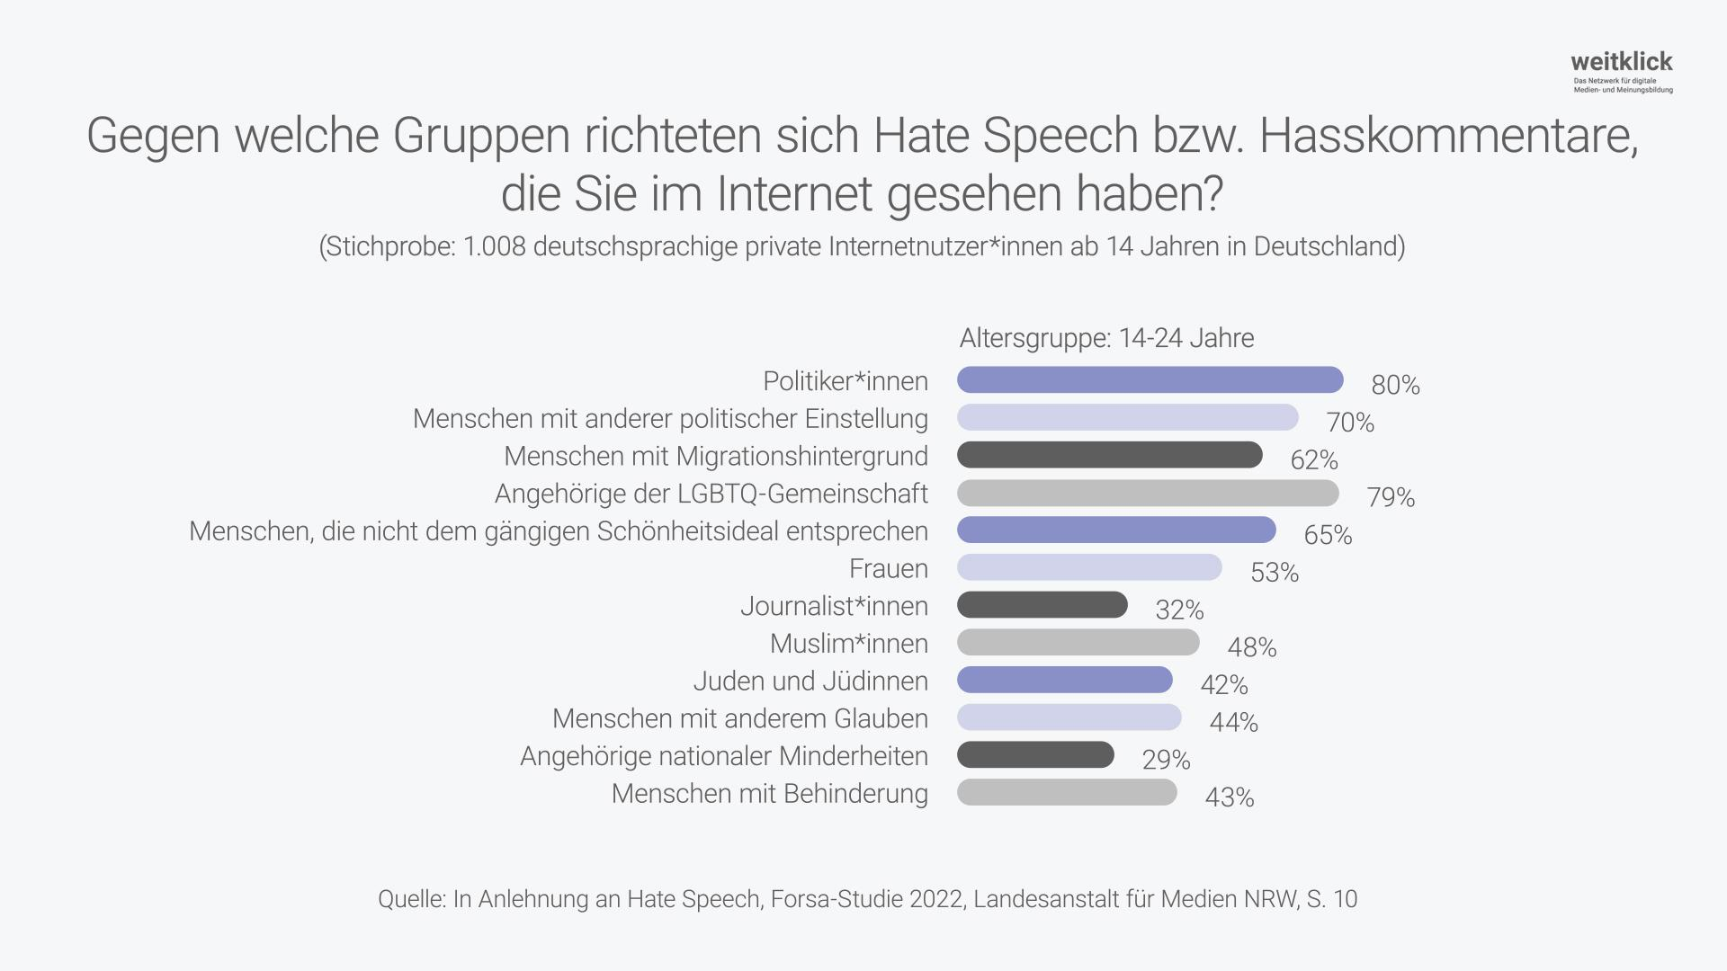

|  |
| --- |
| **Wie nimmst du Desinformation und Hate Speech wahr?** |

**Was denkst du über diese Aussagen zum Einfluss von Desinformation und Hate Speech?**

Stimme ich voll zu/Ja Stimme ich gar nicht zu/Nein

**Auswertungsmatrix**

|  |  |  |  |  |  |  |
| --- | --- | --- | --- | --- | --- | --- |
|  | Frage 1 | Frage 2 | Frage 3 | Frage 4 | Frage 5 | Frage 6 |
| Stimme ich voll zu/Ja |  |  |  |  |  |  |
| Stimme eher zu |  |  |  |  |  |  |
| Stimme eher nicht zu |  |  |  |  |  |  |
| Stimme ich gar nicht zu/Nein |  |  |  |  |  |  |

Studienergebnisse aus dem Video: Wie nehmen Jugendliche und junge Erwachsene Hate Speech im Netz wahr?

**Was denkst du über diese Aussagen zum Einfluss von Desinformation und Hate Speech?**

1.

**Fake News können Hate Speech in den sozialen Medien verstärken.**

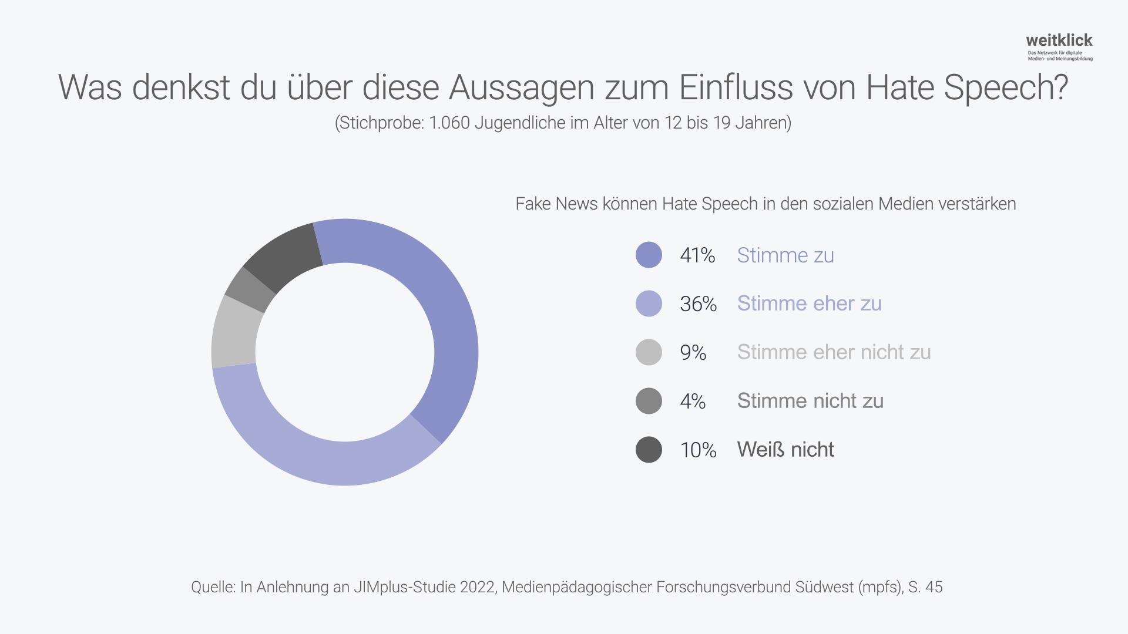

2.

**Mich überrascht, wie viel Zustimmung Hasskommentare online bekommen.**

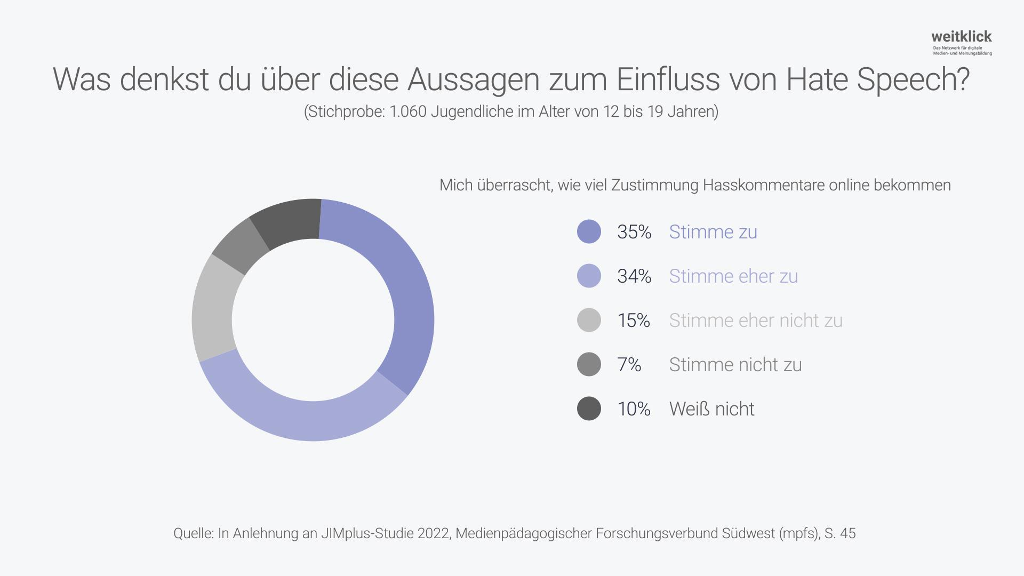

3.

**Hate Speech beeinflusst den Umgang miteinander im realen Leben.**

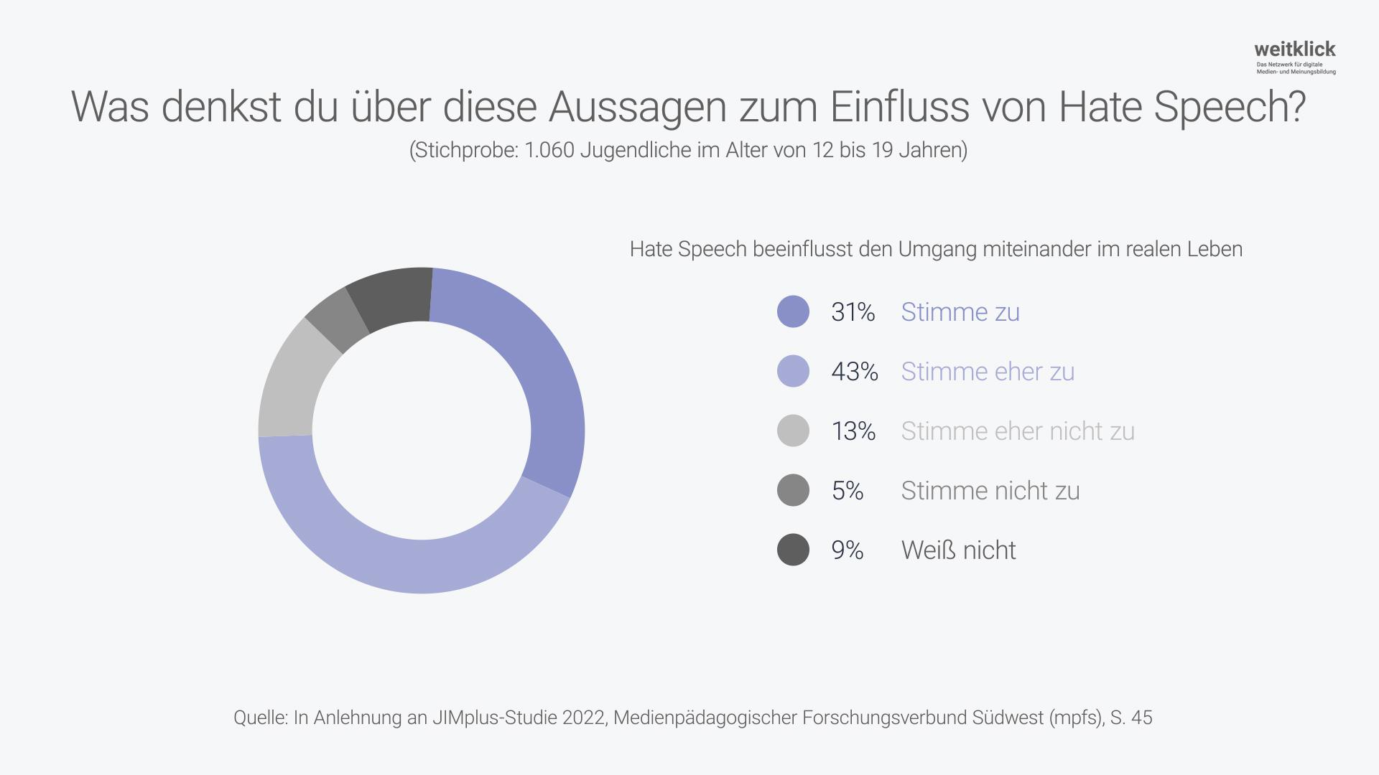

4.

**Ich weiß nicht, was ich bei Hate Speech online tun kann.**

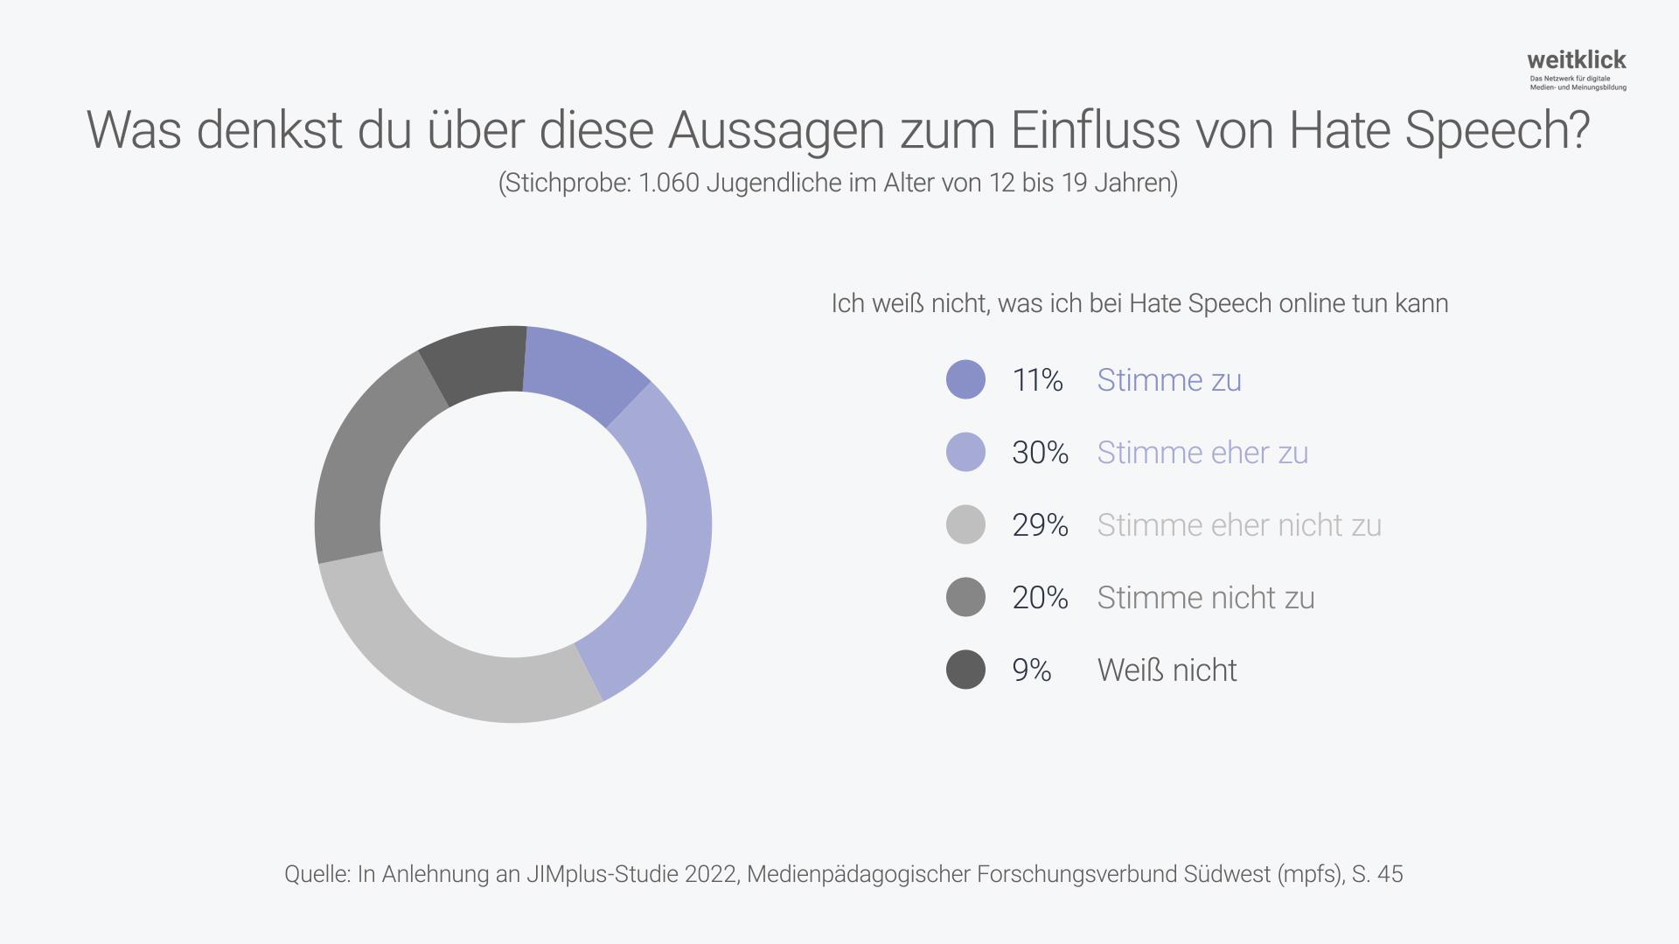

5.

**Bist du selbst schon online mit politischem oder religiösem Extremismus in Berührung gekommen?**

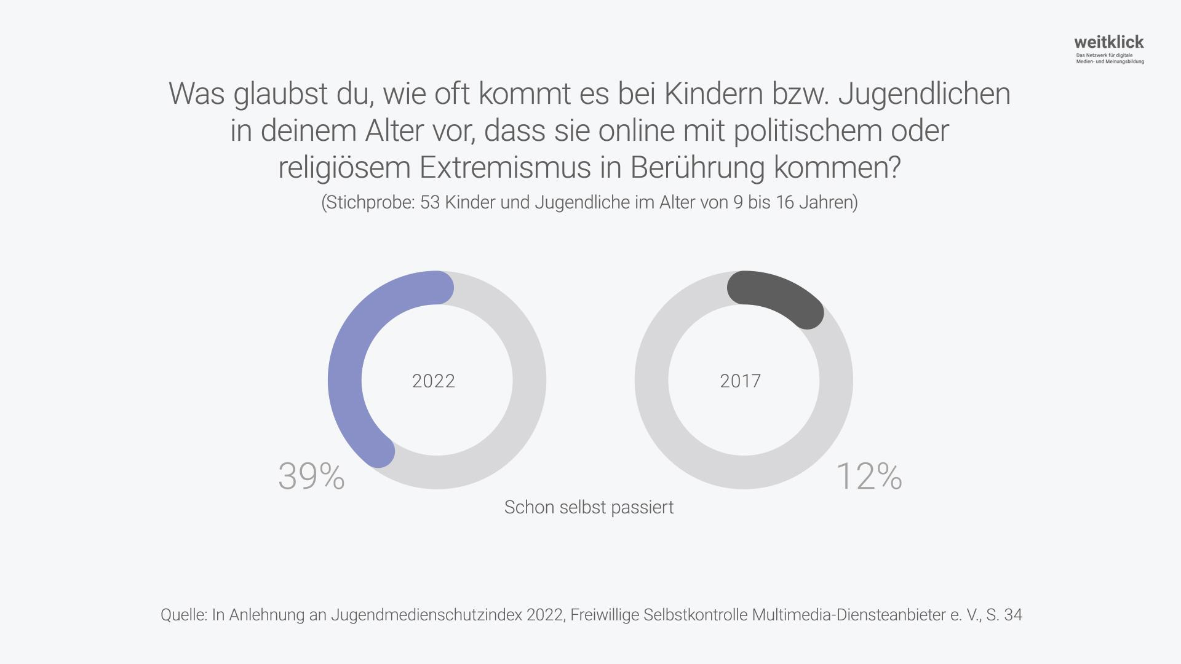

6.

**Warst du von Hass im Netz schon selbst betroffen?**

„Ich habe Hass im Internet gegen Menschen, die ich persönlich kenne, z. B. Freunde, Familie, Mitschüler*innen oder Lehrkräfte erfahren.“

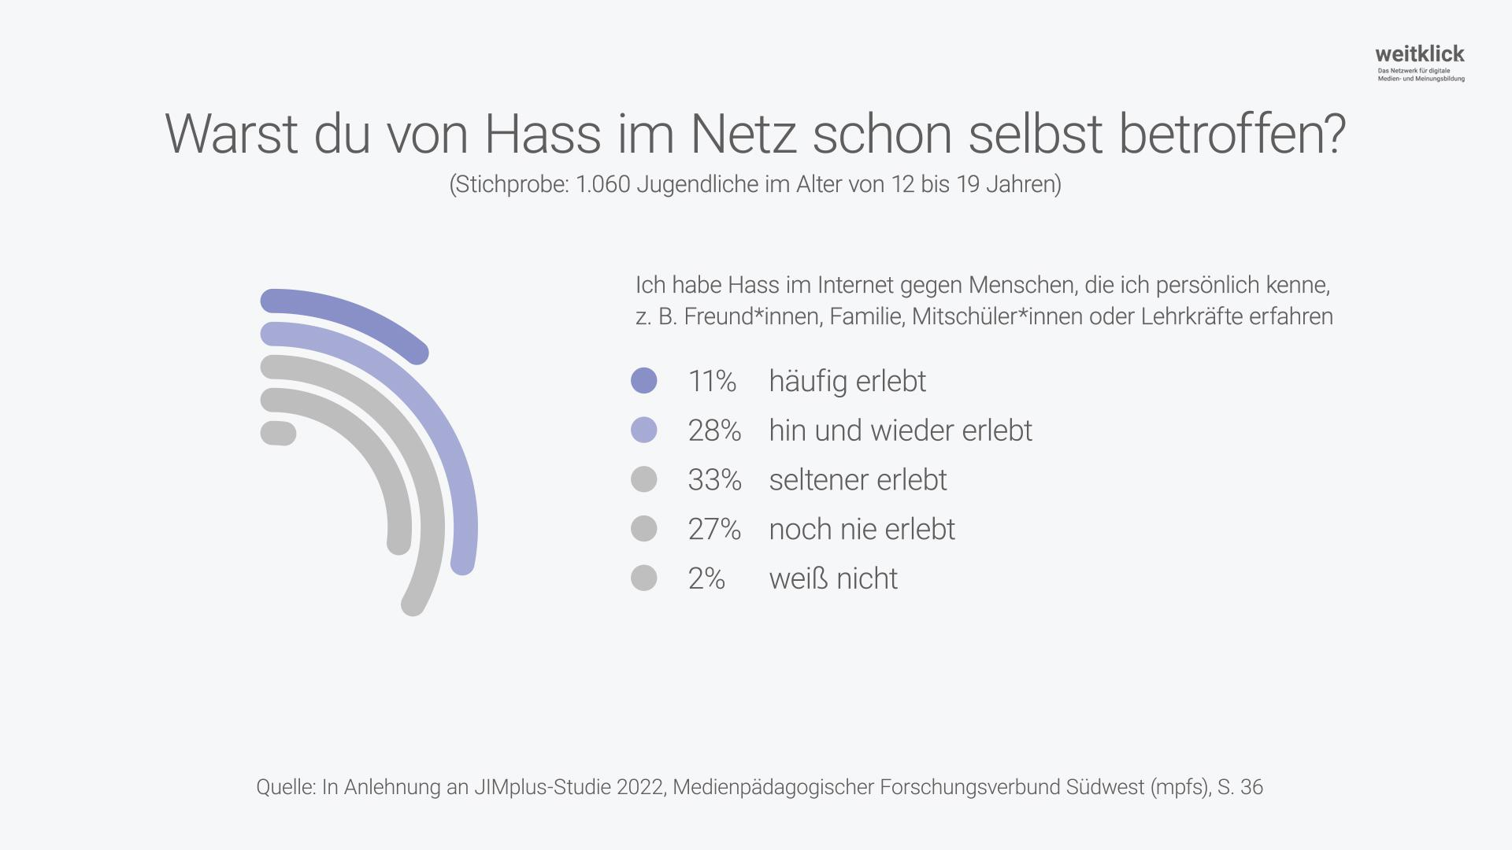

|  |
| --- |
| **Woran kann (desinformierende) Hate Speech erkannt werden?** |

Hate Speech ist nicht immer sofort zu erkennen. Sie kann in vielen Erscheinungsformen auftreten und muss deshalb immer im jeweiligen Zusammenhang gedeutet werden. Je nach Thema und Erscheinungsform wird entsprechendes Hintergrundwissen aus den Bereichen Politik, Geschichte, Kultur oder aktuelles Nachrichtengeschehen zur richtigen Einordnung benötigt.

Hate Speech kann in Sprache oder in Bildern ausgedrückt werden. Sie kann emotional oder sachlich formuliert sein. Hate Speech kann auch desinformierend sein und Desinformation kann wiederum Hate Speech als Ausdrucksmittel nutzen. Es besteht also eine Wechselwirkung zueinander. Beides wird genutzt, um bestimmte Botschaften und Vorurteile zu verbreiten und so gezielt Meinungen und die Gesellschaft zu beeinflussen.

Hate Speech ist immer an aktuelle Entwicklungen geknüpft und nutzt neue sprachliche Muster bzw. Worte.

Manche Formulierungen oder Bilder und Emojis haben Bedeutungen, die zunächst nur innerhalb bestimmter Gruppierungen bekannt sind (siehe Dogwhistling). Hate Speech ist also immer im Wandel.

**Muster von Hate Speech1**

Abwertung von Menschen(-gruppen), z. B.:

* **diskriminierende, sexistische oder rassistische Aussagen bzw. Begriffe**

Vorsätzliche Abwertung von Menschen(-gruppen)

* **Entmenschlichung**

Verwendung bestimmter Begriffe und Sprachmuster (z. B. Tiere, Gegenstände) für die Abwertung von Menschen(-gruppen)

* **Stereotype und Vorurteile**

Verwendung bestimmter klischeehafter Begriffe, Phrasen und Sprachmuster für die Abwertung von Menschen(-gruppen)

* **Verallgemeinerungen**

Zuschreibung abwertender Eigenschaften und Aussagen für Menschen(-gruppen)

* **Verschwörungserzählungen**

Einfache Erklärungsmuster für komplexe Zusammenhänge, die vermeintliche Schuldige benennen und sie abwerten

**Sprachliche und bildliche Stilmittel, z. B.:**

* **Wir/Die-Rhetorik**

Bildung von Gruppen, um eine Spaltung zu erreichen bzw. Feindbilder aufzubauen

* **Aber-Rhetorik**

Diskriminierung wird durch vermeintliche Toleranz getarnt

* **Umkehrung von Opfern und Täter*innen**

Relativierung und Verharmlosung von Täter*innen, um die eigene Handlung zu

rechtfertigen und die Opfer als ursächliche Täter*innen darzustellen

* **Ironie oder Humor**

Diskriminierung wird durch Mittel von Ironie oder Humor verschleiert

* **plakative Bildsprache**

Einsatz von Stereotypen für rassistische Darstellungen und Bilder

* **Dogwhistling**

Der Begriff „Dogwhistling“ nimmt Bezug auf die Frequenzen einer Hundepfeife, die nur vom Hund, aber nicht vom Menschen gehört werden können. Von Dogwhistling als Kommunikationsstrategie wird dann gesprochen, wenn codierte Sprache benutzt wird, die sich an „eingeweihte“ Personen richtet, während die Botschaft der Nachricht auf den ersten Blick nicht für alle erkennbar ist.2

**Androhung oder Aufruf zu Gewalttaten**

* Schuldzuweisungen und die Anstiftung zu gewalttätigen Handlungen

__________

1 Erläuternde Beispiele zu den Merkmalen von Hate Speech unter: klicksafe (Hrsg.) in Kooperation mit der Arbeitsgemeinschaft Kinder- und Jugendschutz (AJS) NRW e. V. (2024). *Hassrede im Netz. Von den Grenzen der Meinungsfreiheit. Muster von Hassrede*, S. 10–11. <https://www.klicksafe.de/fileadmin/cms/download/Material/hassrede_im_netz_material_fuer_die_paed_praxis_klicksafe.pdf>

2 Vgl. Amadeu Antonio Stiftung (Hrsg.) (2022). *Von Algorithmus bis Zivilcourage, Dein Lexikon für demokratische Medienkompetenz*, S. 30. <https://www.amadeu-antonio-stiftung.de/publikationen/von-algorithmus-bis-zivilcourage/>, abgerufen am 17.06.2024

|  |
| --- |
| **Inhaltsangabe zum Video** |

Video 1:

**Wie erkenne ich Desinformation und was kann ich dagegen tun?**

„Mehr Durchblick“ mit …“, Pascal Siggelkow

ARD-Faktenfinder

Video 2:

**Wie hängen Desinformation und Hate Speech zusammen?**

„Mehr Durchblick mit …“, Charlotte Lohmann

Expertin für Medienkompetenz

Video 3:

**Was verändert sich durch KI in Bezug auf Desinformation?**

„Mehr Durchblick mit …“, Cristina Helberg

Journalistin und Medientrainerin

|  |
| --- |
| **Welche Strategien für den Umgang mit Desinformation und Hate Speech gibt es?** |

Desinformation und Hate Speech haben sehr viele Erscheinungsformen und treten in unterschiedlichsten Zusammenhängen auf. Deshalb gibt es nicht den einen richtigen Weg, damit umzugehen. Jede Situation bedarf einer neuen Abwägung. Grundsätzlich sollte aber immer überlegt werden, ob eine Information im Internet ungeprüft geteilt werden kann oder sie vielleicht doch erst auf Wahrheit und die Aussage dahinter gecheckt werden muss, damit Desinformation und Hate Speech nicht unbeabsichtigt gestreut werden.

Es ist wichtig zu reagieren, um

* zu zeigen, dass Hass nicht akzeptiert wird;
* Angegriffenen Unterstützung zu bieten und sich mit ihnen zu solidarisieren;
* stille Mitleser*innen anzusprechen und sie zu einer Reaktion zu ermutigen;
* eine laute Minderheit nicht noch lauter werden zu lassen;
* zu verhindern, dass einige Stimmen im Internet verstummen, weil sie sich nicht mehr trauen, ihre Meinung zu äußern (Silencing);
* (illegale bzw. strafbare) Hate Speech von Plattformen löschen zu lassen;
* Konsequenzen für die Verbreitung von Hate Speech zu bewirken (Sperrung von Accounts, Anzeige etc.).1

Desinformation und Hate Speech zu ignorieren hat zwar den Vorteil, dass die Hater*innen keine Aufmerksamkeit bekommen, aber der Diskriminierung wird nichts entgegengesetzt und die Betroffenen werden allein gelassen. Außerdem bleiben Desinformation und Hate Speech nicht nur im Internet. Sie schüren Ängste und Vorurteile, spalten die Gesellschaft und haben so Auswirkungen auf das alltägliche Leben.

Es gehören Mut, Engagement und Haltung dazu, sich einzumischen und sich hinter die angegriffenen Personen zu stellen. Es ist aber ebenso wichtig, die eigenen Grenzen zu kennen, sich selbst zu schützen oder auch Hilfe in Anspruch zu nehmen, wenn eine Situation droht, sich zuzuspitzen. Es ist in jedem Fall ratsam, nicht allein zu bleiben, sondern sich mit Vertrauenspersonen auszutauschen oder Hilfe durch Unterstützungsangebote zu holen.

Weiterführende Informationen bzw. Beispiele:

* Kompetenznetzwerk Hass im Netz: <https://kompetenznetzwerk-hass-im-netz.de/>
* JUUUPORT: Online-Beratung von Jugendlichen für Jugendliche <https://www.juuuport.de/hilfe/beratung>
* JUUUPORT: Meldemöglichkeit für Jugendliche, <https://www.juuuport.de/melden>
* Nummer gegen Kummer: <https://www.nummergegenkummer.de/>

__________

1 Vgl. Amadeu Antonio Stiftung (unveröffentlicht). *Firewall – Interaktiver Workshop gegen Hass im Netz*. Mit kollegialem Dank an die Amadeu Antonio Stiftung für die Bereitstellung.

**Folgende Strategien für den Umgang mit Hate Speech und Desinformation gibt es:**

**Prebunking**

Prebunking bedeutet frei übersetzt „vorbauen bzw. vorbeugen“ und ist eine Methode, bei dem die Anfälligkeit für Desinformation und Hate Speech ähnlich wie bei einer Impfung verringert werden soll. Prebunking ist also ein Vorgehen, dass auf vorbeugende Aufklärung setzt, schon bevor man Desinformation und Hate Speech überhaupt begegnet.

Dafür werden z. B. in kurzen Videos oder Audiobeiträgen problematische Inhalte und Strategien aufgegriffen und erklärt. Das hilft dabei, widerstandsfähiger oder weniger anfällig gegenüber irreführenden, falschen oder manipulativen Informationen zu werden und problematische Inhalte besser zu erkennen. Prebunking ist vor allem wirksam, wenn besonders vertrauenswürdige Personen dahinterstehen, z. B., weil sie Expert*innen sind.

Weiterführende Informationen bzw. Beispiele:

* YouTube-Kanal von [Info Interventions](https://www.youtube.com/@infointerventions)
* Video: [YouTube „Klicke Pause“: Falsche Dilemmas sind nicht immer gleich als solche zu erkennen](https://www.youtube.com/watch?v=sRHyL_KcUCA&list=PLrUTfemrkOMlhn6yxCCOOCe2hSjQzmZNB)
* Website von klicksafe: [Desinformation und Meinung](https://www.klicksafe.de/desinformation-und-meinung/prebunking-schutz-vor-desinformationen)

**Debunking**

Debunking bedeutet „als Lüge entlarven“ und umfasst das Enthüllen und Widerlegen von Desinformation und Hate Speech auf der Grundlage von Recherchen und Fakten. Debunking ist ein Vorgehen, um auf bereits veröffentlichte Beiträge zu reagieren.

Manche Aussagen werden erst durch aufmerksames Lesen und Hinschauen als Hass, Hetze und Desinformation offenkundig. Deshalb ist es wichtig, alle Beiträge immer im Kontext zu sehen und genau auf die Sprache und ihre Erscheinungsform zu achten.

Scheinbar neutrale Worte können auch abwertend oder beleidigend eingesetzt werden. Bestimmte Sprachmuster tauchen z. B. im Zusammenhang mit Vorurteilen, Klischees bzw. diskriminierenden, sexistischen oder rassistischen Inhalten auf. Außerdem können Beiträge oder Desinformation durch vermeintlich lustige oder ironische Sprache oder Bilder getarnt sein und harmlos wirken.

Die Prüfung von Fakten und Quellen sowie der Check von Profilen hilft bei der Einordnung von Inhalten. Dafür kann auch auf professionelle Faktencheckangebote zurückgegriffen werden, bei denen u. a. Redaktionen aufzeigen, aus welchem Zusammenhang falsche Informationen stammen oder wie sie konstruiert wurden.

Weiterführende Informationen bzw. Beispiele:

* weitklick-Blogbeitrag: [Fakten checken – diese Tools helfen dabei](https://www.weitklick.de/blog/fakten-checken-diese-tools-helfen-dabei)
* weitklick-Video: [Mit Fakten gegen Fakes: Desinformation erkennen und seriöse Faktenchecks finden mit Cristina Helberg](https://www.weitklick.de/webinare/desinformation-erkennen-und-serioese-faktenchecks-finden-mit-cristina-helberg)

**Kommunizieren**

Es gibt sehr viele Kommunikationsmöglichkeiten für den Umgang mit Desinformation und Hate Speech. Das kann eine Rückfrage, ein Hinweis oder ein Kommentar sein, einen Beitrag zu liken oder zu disliken. Es ist auch möglich, mit Gegenrede (Counter Speech) zu reagieren, Kommentare zu melden, damit sie gelöscht werden, oder letztendlich jemanden zu blockieren. Grundsätzlich geht es darum, offenzulegen, dass ein Beitrag Desinformation oder Hassrede enthält und antidemokratisch ist. Durch eine solche Reaktion wird klar, dass die Hater*innen nicht für die Mehrheit sprechen. Mitleser*innen werden so zum Nachdenken angeregt und im besten Fall sogar ermutigt, ebenfalls Position zu beziehen.

Wichtig ist, niemals selbst mit Hass auf Hass zu reagieren, sondern auf Fakten hinzuweisen, in einer Diskussion Regeln einzufordern und darauf zu achten, sich selbst zu schützen.

Welche Form der Kommunikation gewählt werden sollte, ist auch abhängig davon, wie vertraut bzw. privat der Kontakt zu der Person ist, die Desinformation und Hate Speech verbreitet. Überzeugungstäter*innen werden durch eine Diskussion eher nicht umgestimmt werden. Dann sollte abgewogen werden, ob sich eine Auseinandersetzung mit ihnen lohnt, weil dadurch möglicherweise nur ihre Reichweite vergrößert und noch mehr Hass geschürt wird.

**Melden**

Inhalte, Beiträge oder Profile, die offensichtlich oder dem Anschein nach Hate Speech bzw. Desinformation verbreiten, können bei den Social-Media-Plattformen gemeldet werden. Die Plattform muss dann die Meldung überprüfen und ggf. entsprechende Schritte einleiten.

Daneben gibt es die Möglichkeit, sich an eine übergreifende Meldestelle zu wenden, die die Meldung vorab prüft und, sofern es sich um einen rechtswidrigen Inhalt handelt, dem Plattformbetreiber eine Aufforderung zur Löschung schickt. Viele Meldestellen geben Hilfestellung bei der Anzeigeerstattung.

Ausgewählte Meldestellen:

* FSM-Beschwerdestelle: [www.fsm.de/beschwerdestelle](http://www.fsm.de/beschwerdestelle)
* jugendschutz.net: [www.jugendschutz.net/verstoss-melden](http://www.jugendschutz.net/verstoss-melden)
* REspect! Gegen Hetze im Netz: <https://meldestelle-respect.de/>
* HateAid-Meldeformular: <https://hateaid.org/meldeformular/>
* HateAid-App „MeldeHelden“: <https://hateaid.org/meldehelden-app/>
* JUUUPORT: [www.juuuport.de/melden](http://www.juuuport.de/melden)

**Anzeigen**

Gegen Hate Speech kann Anzeige bei der Polizei, bei der Staatsanwaltschaft oder einem Gericht erstattet werden. Das kann sowohl mündlich als auch schriftlich erfolgen. In allen Bundesländern gibt es auch sogenannte Internet- oder Onlinewachen, über die ebenso eine entsprechende Anzeige gestellt werden kann. Um eine Anzeige zweifelsfrei einordnen zu können, ist eine möglichst gute Dokumentation wichtig, z. B. durch Screenshots oder genaue Profil- oder Datumsangaben. Wichtig zu wissen ist, dass es bei der Anzeige um die Bestrafung der Täter*innen geht und sie nicht automatisch zur Löschung des gemeldeten Inhaltes führt.

Personen, die von Hate Speech selbst betroffen sind, haben die Möglichkeit, zivilrechtliche Schritte einzuleiten, z. B mit einer Abmahnung oder einer Unterlassungsklage. Dieses Vorgehen ist vergleichsweise aufwendig und mit Kosten verbunden. Dabei ist die Unterstützung durch eine Rechtsvertretung ratsam.

Onlinewachen aller Bundesländer:

[www.bka.de/DE/KontaktAufnehmen/Onlinewachen/onlinewachen_node.html](http://www.bka.de/DE/KontaktAufnehmen/Onlinewachen/onlinewachen_node.html)

|  |
| --- |
| **Strategien zum Umgang mit Hate Speech** |

Name der Strategie:

Beschreibung der Strategie:

Warum ist diese Strategie wichtig?

Hast du diese Strategie schon angewendet?

|  |
| --- |
| **Strategien für die Gegenrede** |

**Welche fallen euch ein?**1

1.

Auf Instagram postet eine Influencerin ein Foto von sich im Bikini. In der Kommentarspalte hat eine Person daraufhin geschrieben: „Also, jeder sieht doch, dass sie mindestens 20 kg zu viel wiegt, und dann noch so ein knapper Bikini, das muss ich wirklich nicht sehen!“

1. Ich finde deine Antwort sehr verletzend. Wie würdest du dich fühlen, wenn du ein Foto von dir posten würdest und solch eine Reaktion bekämst?
2. Frauen in Deutschland wiegen im Schnitt 71 kg, da ist sie (Influencerin) weit von weg. Was ist der Maßstab für dein Urteil?
3. Es zwingt dich niemand, hinzusehen, und auch nicht zum Kommentieren.
4. Hey, du siehst toll aus, wie du bist, ich freue mich über jedes Foto!
5. …

Welche der nachfolgenden Antworten wählst du und warum?

Positioniere dich bei A, B, C, D oder E.

**Warum ist das Beispiel Hate Speech bzw. Desinformation?**

Der Kommentar ist eine Abwertung bzw. Diskriminierung von Menschen aufgrund ihres Aussehens (Lookismus, aus dem Englischen „look“ = Aussehen).

**Wie lassen sich die Antwortmöglichkeiten einordnen?**

A. Reaktion mit einem moralischen Appell, der aufzeigt, dass der Kommentar abwertend ist und verletzt

B. Faktenbasierte Reaktion, versucht damit, die Fehleinschätzung aufzuzeigen und Fakten nachzufragen

C. Benennt Hate Speech und zeigt auf, dass solche Kommentare nicht erwünscht sind

D. Öffentliche Rückendeckung und Unterstützung der betroffenen Person durch positive Kommunikation

2.

Auf TikTok postet ein prominentes homosexuelles Paar ein Video von seiner Hochzeit. Darunter findet sich folgender Kommentar: „Ja, schön für die, aber bitte hinter verschlossenen Türen! Was die in ihren vier Wänden machen, geht mich nichts an. Das ist Privatsache. Aber bitte, bitte nicht in der Öffentlichkeit … Ich mache mir ernsthaft Sorgen um unsere Kinder.“

1. Bei heterosexuellen Paaren scheinen dich Hochzeitsfotos nicht zu stören … Klarer Fall von Homofeindlichkeit!
2. Das Recht auf gleichgeschlechtliche Ehe ist seit Jahren Teil der Verfassung und im Grundgesetz verankert.
3. Ich mache mir vor allem Sorgen um DEINE Kinder!
4. Hey, ich finde eure Hochzeitsbilder superschön!
5. …

Welche der nachfolgenden Antworten wählst du – und warum?

Positioniere dich bei A, B, C, D oder E.

**Warum ist das Beispiel Hate Speech bzw. Desinformation?**

Der Kommentar ist homofeindlich, eine Abwertung bzw. Diskriminierung schwuler Menschen.

**Wie lassen sich die Antwortmöglichkeiten einordnen?**

A. Ordnet den Kommentar klar als Hate Speech ein

B. Entkräftet mit einer faktenbasierten Reaktion den Hate-Speech-Kommentar

C. Der Kommentar greift die andere Person auf der persönlichen Ebene an

D. Öffentliche Rückendeckung und Unterstützung der betroffenen Person durch positive Kommunikation

3.

Unter dem Video des afghanischen Geflüchteten R., in der er über seine Erfahrungen in Deutschland spricht, kann man diesen Kommentar lesen: „Lasst euch nicht blenden von so einem, das sind ALLES Sozialschmarotzer!“

1. Dein Kommentar ist menschenfeindlich.
2. Lieber R., es tut mir leid, dass du sowas lesen musst, ich teile diese Aussage überhaupt nicht, sie ist demütigend und verletzend.
3. Es wäre schön, wenn sich hier noch andere Personen zu Wort melden, um diesen herabwürdigenden Kommentar nicht unwidersprochen stehen zu lassen!
4. Lieber R., danke, dass du deine Erfahrungen mit uns teilst. Lass uns wissen, falls du irgendwas brauchst!
5. …

Welche der nachfolgenden Antworten wählst du – und warum?

Positioniere dich bei A, B, C, D oder E.

**Warum ist das Beispiel Hate Speech bzw. Desinformation?**

Der Kommentar ist rassistisch, Menschen werden aufgrund ihres Äußeren, ihres Namens, ihrer (vermeintlichen) Kultur, Herkunft oder Religion abgewertet.

**Wie lassen sich die Antwortmöglichkeiten einordnen?**

A. Ordnet den Kommentar klar als Hate Speech ein

B. Benennt Hate Speech und gibt öffentlich Rückendeckung durch positive Kommunikation

C. Benennt Hate Speech und ermuntert weitere Leser*innen zu Gegenrede bzw. Widerspruch

D. Öffentliche Rückendeckung und Unterstützung der betroffenen Person durch positive Kommunikation

__________

1 Die Beispiele des Materialblatts sind entnommen und teilweise angepasst: Amadeu Antonio Stiftung (unveröffentlicht). *Firewall – Interaktiver Workshop gegen Hass im Netz*. Mit kollegialem Dank an die Amadeu Antonio Stiftung für die Bereitstellung.

|  |
| --- |
| **Placemat (Vorlage)** |

Warum ist es wichtig, Strategien zum Umgang mit Desinformation und Hate Speech zu haben? Diese Strategien halte ich für besonders wichtig und erfolgreich:

|  |  |
| --- | --- |
| **Schüler*in 1** | **Schüler*in 2**  **Gemeinsame Ergebnisse** |
| **Schüler*in 3** | **Schüler*in 4**  **Gemeinsame Ergebnisse** |

Warum ist es wichtig, Strategien zum Umgang mit Desinformation und Hate Speech zu haben? Diese Strategien halte ich für besonders wichtig und erfolgreich:

# Tafelbilder

**Tafelbild Verwendung**

[Tafelbild 1](https://www.medien-in-die-schule.de/wp-content/uploads/Medien-in-die-Schule_Modul_Desinformation_Hate-Speech_Tafelbild-1.pdf) Was ist deine Vorstellung von Demokratie? UE-a

[Tafelbild 2](https://www.medien-in-die-schule.de/wp-content/uploads/Medien-in-die-Schule_Modul_Desinformation_Hate-Speech_Tafelbild-2.pdf) Was ist Desinformation und Hate Speech? UE-b

[Tafelbild 3](https://www.medien-in-die-schule.de/wp-content/uploads/Medien-in-die-Schule_Modul_Desinformation_Hate-Speech_Tafelbild-3.pdf) Wie nimmst du Desinformation und Hate Speech

online wahr? UE-c

[Tafelbild 4](https://www.medien-in-die-schule.de/wp-content/uploads/Medien-in-die-Schule_Modul_Desinformation_Hate-Speech_Tafelbild-4.pdf) Woran kannst du (desinformierende) Hate Speech   
erkennen? UE-d

[Tafelbild 5](https://www.medien-in-die-schule.de/wp-content/uploads/Medien-in-die-Schule_Modul_Desinformation_Hate-Speech_Tafelbild-5.pdf) Welche Tipps geben Medienprofis bei   
Desinformation und Hate Speech? UE-e

[Tafelbild 6](https://www.medien-in-die-schule.de/wp-content/uploads/Medien-in-die-Schule_Modul_Desinformation_Hate-Speech_Tafelbild-6.pdf) Welche Strategien gegen Desinformation und   
Hate Speech gibt es? UE-f

[Tafelbild 7](https://www.medien-in-die-schule.de/wp-content/uploads/Medien-in-die-Schule_Modul_Desinformation_Hate-Speech_Tafelbild-7.pdf) Wie können wir mit Desinformation und Hate   
Speech umgehen? UE-g

# Weitere Materialien und Unterstützung

**Fortbildungsmöglichkeiten**

Bei [weitklick](https://www.weitklick.de/) können sich Lehrkräfte individuell zu den Themen Desinformation und Hate Speech in [Online-Kursen](https://www.weitklick.de/kurse) fortbilden. Zudem stehen auf der Website zahlreiche [Videos sowie Aufzeichnungen von Webinaren](https://www.weitklick.de/webinare-videos) zum Thema Medienkompetenz, Desinformation und Hate Speech zur Verfügung.

Passende Online-Kurse aus dem [weitklick](https://www.weitklick.de/)-Fortbildungsprogramm zum individuellen Selbstlernen für Lehrende:

[Kurs IV: Entstehung und Funktionen von Desinformation](https://www.weitklick.de/kurse/kurs-iv-entstehung-und-funktionen-von-desinformation)

* [Modul 1](https://www.weitklick.de/kurs4-modul1): Grundlagen und Begriffe zu Desinformation
* [Modul 2](https://www.weitklick.de/kurs4-modul2): Desinformation in der digitalen Gesellschaft

[Kurs V: Desinformation erkennen und begegnen](https://www.weitklick.de/kurse/kurs-v-desinformation-erkennen-und-begegnen)

* [Modul 1](https://www.weitklick.de/kurs5-modul1): Fakes, Trolle, Algorithmen & Co: Formen und Verbreitungswege von Desinformation
* [Modul 2](https://www.weitklick.de/kurs5-modul2): Beispiele von Desinformation im digitalen Raum

[Kurs VI: Desinformation und Hate Speech](https://www.weitklick.de/kurse?course=all&anchor=node-596#node-596)

* Modul 1: Hate Speech im Zusammenhang mit Desinformation verstehen
* Modul 2: Mit Hate Speech im Kontext von Desinformation umgehen

**Materialien für den Unterricht und die Elternarbeit**

Lehrkräfte finden bei [Medien in die Schule](https://www.medien-in-die-schule.de/) und [weitklick](https://www.weitklick.de/) weitere hilfreiche Unterrichtsmaterialien sowie Unterstützungsangebote für die medienpädagogische Elternarbeit.

* Für den Einsatz im Unterricht:
  + Passende Unterrichtseinheiten von [Medien in die Schule – Materialien für den Unterricht](https://www.medien-in-die-schule.de/)
    - [Hass in der Demokratie begegnen](https://www.medien-in-die-schule.de/unterrichtseinheiten/hass-in-der-demokratie-begegnen/) zu den Themen Werte in der Demokratie, Rechtsextremismus online, gruppenbezogene Menschenfeindlichkeit und Hate Speech
    - [Meinung im Netz gestalten](https://www.medien-in-die-schule.de/unterrichtseinheiten/meinung-im-netz-gestalten/) zu den Themen Informations- und Meinungsbildung im Internet, Journalismus im digitalen Raum, Meinungsfreiheit, Pressekodex, Verschwörungsmythen
    - Modul [Desinformation online](https://www.medien-in-die-schule.de/unterrichtseinheiten/meinung-im-netz-gestalten/modul-5-desinformation-online/) zu den Merkmalen, Formen und Überprüfungsmöglichkeiten von Desinformation
  + [Videoreihe „Mehr Durchblick mit …“](https://www.weitklick.de/videoreihe) über den Umgang mit Hass und Desinformation von [weitklick](https://www.weitklick.de/) und [Medien in die Schule](https://www.medien-in-die-schule.de/)
  + [weitklick-Materialsammlung](https://www.weitklick.de/materialien): Übersicht zahlreicher kostenfreier und vielseitiger Unterrichtsmaterialien, filterbar nach Schulform und Fächergruppe
* Für die medienpädagogische Elternarbeit:
  + Unterstützung vor Ort: [Anlaufstellen und Informationen](https://www.weitklick.de/anlaufstellen-elternarbeit-vor-ort) zur Unterstützung bei der medienpädagogischen Elternarbeit
  + Mit Fakten gegen Fakes: [Materialpaket](https://www.weitklick.de/mit-fakten-gegen-fakes) zur Durchführung eines Elternabends zum Thema Desinformation

# Über Medien in die Schule

Die Unterrichtsmaterialreihe [Medien in die Schule](https://www.medien-in-die-schule.de/) bietet zahlreiche Unterrichtsanregungen und mediendidaktische Werkzeuge rund um digitale Medien. Lehrkräfte können damit Jugendliche der Sekundarstufen I und II bei der kompetenten Nutzung ihrer Leitmedien begleiten, sie für Gefahren sensibilisieren und ihnen Handlungsmöglichkeiten vermitteln. Die Open Educational Resources (OER) werden unter einer offenen Creative Commons Lizenz bereitgestellt und können kostenlos herunterladen sowie genutzt werden. Die Reihe wird regelmäßig um aktuelle Themen und mediendidaktische Inhalte ergänzt, um der stetigen Veränderung des digitalen Raums Rechnung zu tragen.

Die Unterrichtsmaterialien

→ Einführung in den Jugendmedienschutz

→ Realität und Fiktion in den Medien

→ Nachrichtensendungen verstehen und selbst erstellen

→ Jugendliche online. Zwischen Information, Interaktion und Unterhaltung

→ Hass in der Demokratie begegnen

→ Meinung im Netz gestalten

→ Machine Learning. Intelligente Maschinen

Die Werkzeugkästen

→ Kollaboratives Lernen im Internet

→ Lernen & Lehren mit Apps

→ DIY und Making

→ Freie Software

Alle Materialien der Unterrichtsreihe [Medien in die Schule](http://www.medien-in-die-schule.de/) sowie zahlreiche Zusatzinformationen sind online verfügbar unter *↗* [*www.medien-in-die-schule.de*](http://www.medien-in-die-schule.de/)

Über weitklick

Kinder und Jugendliche stoßen online immer häufiger auf Falschmeldungen und Desinformation aller Art. [weitklick – das Netzwerk für digitale Medien- und Meinungsbildung](http://www.weitklick.de) unterstützt Lehrende dabei, das Thema Desinformation im digitalen Raum und die gesamtgesellschaftlichen Auswirkungen nachhaltig in den Unterricht zu integrieren. Lehr- und pädagogische Fachkräfte finden zahlreiche kostenfreie Ressourcen für die Medienbildung rund um Desinformation: sechs umfangreiche Online-Kurse zum Selbstlernen, eine vielfältige Materialsammlung, Videos und Unterstützungsangebote für die medienpädagogische Elternarbeit.

Zum Bildungsprogramm *↗ www.weitklick.de*